基于虚拟现实的应急推演系统

项目名称 | 基于虚拟现实的应急推演系统研究
作 者 | 李广鑫，程浩

目录

1 引言 1
1.1 编写目的 1
1.2 参考资料 1
1.3 缩略语 2
2 概述 6
2.1 背景 6
2.2 5G概述 6
2.2.1 5G技术概述 6
2.2.2 5G技术的发展历程 7
2.2.3 5G的体系结构 7
2.2.4 5G的主要性能目标 7
2.2.5 5G的未来应用 8
2.3 虚拟现实概述 8
2.3.1 虚拟现实的起源 8
2.3.2 虚拟现实的发展历程 8
2.3.3 虚拟现实目前的应用现状 9
2.4 无人机概述 9
2.4.1 无人机的起源 9
2.4.2 无人机的发展历程 9
2.4.3 无人机目前的应用现状 9
2.5 本项目的研究目标 9
3 关键技术 10
3.1 功能目标 10
3.2 系统开发平台的选择 10
3.2.1 操作系统概念 10
3.2.2 Unix 10
3.2.3 Linux 10
3.2.4 VxWorks 10
3.2.5 Windows 10
3.3 开发语言与开发环境的选择 11
3.3.1 开发语言的选择 11
3.3.2 开发环境的选择 11
3.4 计算机硬件平台的选择 11
3.4.1 计算机硬件平台的分类 11
3.4.2 计算机硬件平台的分类 11
3.5 三维立体显示系统选择 12
3.5.1 三维立体视觉原理 12
3.5.2 三维立体显示系统 12
3.5.3 HMD选择 12
3.6 手势识别设备选择 12
3.7 网络高清摄像机选择 12
3.8 系统方案与工作重点 13
3.8.1 系统方案图 13
3.8.2 系统开发工作重点 13
3.9 高清视频流的获取和解码 14
3.9.1 获取摄像头SDK 14
3.9.2 SDK的使用 14
3.10 虚拟场景的设计与实现 14
3.11 HMD显示3D场景与用户头部跟踪的设计与实现 14
3.12 GPU编程加速场景渲染的实现 14
3.13 手势控制的实现 14
3.14 手势控制的实现 15
3.15 与无线网的对接 15
4 系统进度及大事记 15
4.1 系统进度、演示活动记录 15

引言

编写目的
本文为《基于虚拟现实的应急推演系统研究》，针对合作项目《面向5G的创新业务应用开发》进行撰写。
本文主要完成的工作是对项目完成的应急推演系统的设计、实现、关键技术及演示活动进行描述。
在本文中，主要涉及了5G、虚拟现实、无线网、应急推演、网络传输、人机交互、无人机等技术领域，对相关内容都进行了覆盖。
在本文中，重点是对演示系统的关键技术、设计与实现技术进行描述。

参考资料
(这里按照参考资料的格式来填写，在收集资料的时候，注意整理。也可以在完成文档的时候，再补充部分)

- 3GPP TS 32.500. Telecommunication management; Self-Organizing Networks (SON); Concepts and requirements （这是有关移动通信的3GPP组织发布的标准化文档，所有3G、4G、5G通信研制过程中都遵循该这些标准）
- 3GPP TS 32.501. Telecommunication management; Self-configuration of network elements; Concepts and requirements
- 王映民，孙韶晖，等（）. TD-LTE技术原理与系统设计. 人民邮电出版社 （这是书的格式： 作者名字. 书名. 出版社）
- Pierre Lescuyer，Thierry Lucidarme 著，李晓辉，崔伟 译. 演进分组系统(EPS)：3G UMTS的长期演进和系统结构演进. 机械工业出版社
- 沈嘉，索士强，等. 3GPP长期演进(LTE)技术原理与系统设计. 人民邮电出版社
- Dave Shreiner, Graham Sellers, John Kessenich, Bill Licea-Kane著，王锐等 译. OpenGL编程指南. 机械工业出版社

缩略语
下列缩略语适用于本报告。
3GPP | Third Generation Partnership Project | 第三代伙伴合作计划
AAA | Authentication、Authorization and Accounting | 认证、授权和计费
ACP | Automatic Cell Planning | 自动小区规划
AFP | Automatic Frequency Planning | 自动频谱规划
AMPS | Advanced Mobile Phone Service | 高级移动电话服务
ANR | Automatic Neighbor Relations | 自动邻区关系
BSC | Base Station Controller | 基站控制器
BTS | Base Transceiver Station | 基站收发台
CCO | Coverage and Capacity Optimization | 覆盖与容量优化
CCSA | China Communications Standards Association | 中国通信标准化协会
CDMA | Code Division Multiple Access | 码分多址
CPU | Central Processing Unit | 中央处理器
CSFB | Circuit Switched FallBack | 电路域交换回落
DARPA | Defense Advanced Research Projects Agency | 美国国防部高等研究计划局
DHCP | Dynamic Host Configuration Protocol | 动态主机配置协议
DNS | Domain Name System | 域名系统
EDGE | Enhanced Data rate for GSM Evolution | 增强型数据速率GSM演进
eNB | evolved NodeB | 演进基站
EPC | Evolved Packet Core | 演进分组核心网
ePDG | Evolved Packet Data GateWay | 演进分组数据网关
EPS | Evolved Packet System | 演进分组网络
E-UTRAN | Evolved UTRAN | 演进的UTRAN
FDMA | Frequency division multiple access | 频分复用
GBR | Guaranteed Bit Rate | 可保证的比特率
GCI | Global Cell Identity | 全球唯一标识
GPRS | General Packet Radio Service | 通用分组无线服务
GPU | Graphics Processing Unit | 图形处理器
GSM | Global System for Mobile Communications | 全球移动通信系统
HNB | Home eNodeB | 家庭基站
HO | Handover | 切换
HRPD | High Rate Packet Data | 高速分组数据（网络）
HSDPA | High Speed Downlink Packet Access | 高速下行分组接入
HS-GW | HRPD Rate Packet Access | 高速分组数据网络服务网关
HSS | Home Subscriber Server | 归属用户服务器
IEEE | Institute of Electrical and Electronics Engineers | 电气与电子工程师协会
IETF | Internet Engineering Task Force | 互联网工程任务组
IMS | IP Multimedia System | IP多媒体子系统
IP | internet protocol | 互联网协议
IPR | Intellectual Property Right | 知识产权
ISR | Idle mode Signaling Reduction | 空闲模式信令缩减
IST | Information Society Technologies | 信息社会技术
ITU | International Telecommunications Union | 国际电信联盟
LTE | Long Term Evolution | 长期演进
MAC | Medium Access Control | 媒体接入控制
MANET | Mobile Ad-hoc Networks | 移动自组织网络
MBMS | Multimedia Broadcast Multicast Service | 多媒体广播多播业务
MIP | Mobile IP | 移动IP
MLB | Mobility Load Balancing | 移动负载均衡
MME | Mobile Management Entity | 移动性管理实体
MRO | Mobility Robustness Optimization | 移动健壮性优化
MSC | Mobile Switching Center | 移动交换中心
NGMN | Next Generation Mobility Network | 下一代移动通信网络
OAM | Operation Administration and Maintenance | 操作管理维护
OFDM | Orthogonal Frequency Division Multiplexing | 正交分频复用
OPEX | Operating Expense | 运营成本
OSS | Operational Support System | 运营支撑系统
P2P | Peer-to-Peer | 点对点
PCC | Policy and Charging Control | 策略和计费控制
PCI | Physical Cell Identifier | 物理小区标识符
PCRF | Policy and Charging Rules Function | 策略和计费规则功能
PDC | Personal Digital Cellular | 个人数据电话
PDN-GW | Packet Data Network Gateway | 分组数据网关
PDP | Packet Data Protocol | 分组数据协议
PLMN | Public Land Mobile Network | 公众陆地移动电话网
PMIP | Proxy Mobile IP | 代理移动IP
PPT | PCI Planning Tool | PCI规划工具
PRACH | Physical Random Access Channel | 物理随机接入信道
PRB | Physical Resource Block | 物理资源块
PRNET | Packet Radio Network | 分组无线网
PUSCH | Physical Uplink Shared CHannel | 物理上行共享信道
QoS | Quality of Service | 服务质量
RACH | Random Access Channel | 随机接入信道
RAN | Radio Access Network | 无线接入网
RAT | Radio Access Technology | 无线接入技术
RBS | Radio Base Station | 无线基站
RF | Radio Frequency | 射频
RNC | Radio Network Controller | 无线网络控制器
RO | Random Access Channel Optimization | 随机接入信道优化
RRC | Radio Resource Control | 无线资源控制
RRM | Radio Resource Management | 无线资源管理
S1 | Interface between eNB and Core network | eNB和核心网间接口
SABM | Set Asynchronous Balanced Mode | 设置异步平衡模式
SAE | System Architecture Evolution | 系统架构演进
SCTP | Stream Control Transmission Protocol | 流控制传输协议
S-GW | Service Gateway | 服务网关
SGSN | Serving GPRS Support Node | 服务GPRS支持节点
SIB | System Information Block | 系统信息块
SMS | Short Message Service | 短消息业务
SON | Self Organizing Networks | 自组织网络
TA | Tracking Area | 跟踪区
TAI | Tracking Area Identity | 跟踪区标识
TAP | Tracking Area Planning | 跟踪区规划
TAU | Tracking Area Update | 跟踪区更新
TCI | Target Cell Identification | 目标小区标识
TDMA | Time Division Multiple Access | 时分多址
TMA | Tower Mounted Amplifier | 塔顶放大器
UE | User Equipment | 用户设备
UMB | Ultra Mobile Broadband | 超移动宽带
UMTS | Universal Telecommunications System | 通用移动通信系统
UpPTS | Uplink Pilot Time Slot | 上行导频时隙
USB | Universal Serial Bus | 通用串行总线
UTRA | UMTS Terrestrial Radio Access | 地面无线接入
UTRAN | Universal Terrestrial Radio Access Network | 全球陆地无线接入网
VoIP | Voice over Internet Protocol | 基于英特网的语音业务
VR | Virtual Reality | 虚拟现实
WCDMA | Wideband Code Division Multiple Access | 宽带码分多址
WiFi | Wireless Fidelity | 无线保真
WiMAX | Worldwide Interoperability for Microwave Access | 全球微波接入互操作
WLAN | Wireless LAN | 无线局域网
WWRF | Wireless World Research Forum | 无线世界研究论坛
X2 | Interface between two adjacent eNB | eNB之间接口

概述

背景
自2009年5月27日瑞典电信运营商Telia宣布启用世界上第一个4G （LTE： Long Term Evolution）试商用网络以来，4G网络的部署已在全球全面开花。根据GSA的最新报告，截至2014年第2季度，全球111个国家已经部署了300多张LTE网络（其中41张为TD-LTE网络），用户总数达到2.45亿，市面上的LTE终端达1900款。2013年12月4日，工信部正式向三大电信运营商发放4G牌照，中国移动、中国联通、中国电信均获得TD-LTE牌照。此举标志着中国这一世界上最大的移动通信市场正式进入4G时代。在短短一年间，中国移动的4G基站数达到了70万个，4G用户即将达到7000万。从统计数据来看，4G网络的发展速度远超当年的3G网络，是移动通信史上发展速度最快的技术体制，中国的加入将进一步刷新这一发展速度。
有两个主要因素决定着面向下一代移动通信系统的技术研发工作需要提上日程。一方面是通信技术自身持续发展的需要：随着4G标准的全面商用，标志着以4G标准为目标的技术研发告一段落，而技术的发展是不会止步的，持续不断的创新技术需要在下一代移动通信系统中体现它的价值。另一方面是由持续增长的用户需求决定的：智能手机的高速发展引发了互联网从固定桌面快速向移动终端转移的革命，并带来了无线数据流量的指数级增长。过去5年中，中国移动的数据流量增长了80多倍。同时物联网的引入及快速发展，不仅对无线通信网络的容量提出了要求，更对无线通信网络能够提供的连接数有数量级的提高要求。业界普遍预测，到2020年，移动通信网络的容量需求是目前网络的1000倍，连接数将是10~100倍。
2012年年初, ITU启动了名为“IMT for 2020 and beyond”的项目，目标瞄准下一代移动通信标准，并初步给出了时间规划。第一步会在两到三年的时间内完成两份面向未来通信系统的建议稿，分别是ITU-R M.[IMT.VISION]及ITU-R M.[IMT Future Technology Trend]。基于此，目前业界对下一代移动通信系统统一称为IMT-2020。世界各个国家和地区积极响应ITU的规划，制定了相应的科研规划及经费资助计划，组织企业、科研院校等进行科研攻关。部分早期的研究成果通过5G白皮书的形式发表，包括需求分析、应用场景研究及技术发展趋势判断等。

移动通信技术概述
无线电通信是电子学的最早应用之一，也是电子学的最新应用之一，在这领域中每天都有新的进展，如今在信息通信领域里，发展最快，应用最为广泛的就是无线电通信技术，我们的生活也渐渐离不开无线通信。从最早的克拉克1945年在“无线世界”中发表文章建议利用静止卫星实现世界范围内的无线电覆盖到二战后美国政府开通的民用波段无线电台系统，再到蜂窝电话的发明，直至今天2G蜂窝网络，3G无线网络以及4G移动通信技术，无线通信都在飞速发展着，我们的生活已离不开无线通信所带来的便捷。

第一代移动通信系统（1G）
20世纪70年代中期至80年代中期是第一代蜂窝网络移动通信系统发展阶段。第一代蜂窝网络移动通信系统是基于模拟传输的，其特点是业务量小、质量差、交全性差、没有加密和速度低。1G主要基于蜂窝结构组网，直接使用模拟语音调制技术，传输速率约2.4kbit/s。
第一代蜂窝网络移动通信系统由于收到传输带宽的限制，不能进行移动通信的长途漫游，只能是一种区域性的移动通信系统。第一代移动通信有多种制式，我国于1987年11月引入，主要采用的是英国的TACS系统，在广东省建成并投入商用。第一代移动通信有很多不足之处，不如容量有限、制式太多、互不兼容、保密性差、通话质量不高、不能提供数据业务、不能提供自动漫游等。

第二代移动通信系统（2G）
20世纪20年代中期至20世纪末，是2G这样的数字蜂窝网络移动通信系统逐渐成熟和发展的时期。由于第一代移动通信系统(1G)——模拟蜂窝移动通信系统存在频谱利用率低、费用高、通话易被窃听、业务种类受限、系统容量低等问题，主要还是系统容量已不能满足日益增长的移动用户需求。为了解决这些问题，推出了新一代数字蜂窝移动通信系统（2G）。
数字蜂窝移动通信系统（2G）主要采用的是数字的时分多址（TDMA）技术和码分多址（CDMA）技术。全球主要有GSM和CDMA两种体制。CDMA标准是国家提出的。GSM技术是欧洲提出的，目前绝大多数国家使用这一标准。
1982年，欧洲成立泛欧移动通信组织（GSM），于1983年开始开发GSM。欧洲1992年提出了第一个数字蜂窝网络标准，它基于时分多址（TDMA）方式。1991年7月，GSM系统在德国首次部署，它是世界上第一个数字蜂窝移动通信系统。
美国提出了两个数字标准，IS-54与IS-95标准。1988年，美国提出的基于TDMA的IS-54在美国作为数字标准得到表决通过。1989年，美国高通公司开始开发窄带CDMA（DS-CDMA）。1995年美国电信产业协会正式颁布了基于窄带DS-CDMA的IS-95标准。CDMA原本是为军事通信而开发的抗干扰通信技术，后来美国高通公司进一步设计出商用数字蜂窝移动通信技术。1995年，第一个CDMA商用系统运行之后，CDMA技术理论上的诸多优势在实践中得到体现，从而在北美、南美和亚洲等地得到迅速推广和应用。在美国和日本，CDMA成为主要的移动通信技术。日本第一个数字蜂窝系统是个人数字蜂窝（PDC）系统，于1994年投入运行。
第二代移动通信主要业务是语音，其特点是提供数字化的语音业务及低速数据业务。它克服了模拟移动通信系统的弱点，，话音质量、保密性能得到大的提高，并可进行省内、省际自动漫游。第二代移动通信代替第一代移动通信系统完成模拟技术向数字技术的转变，但由于第二代采用不同的制式，移动通信标准不统一，用户只能在同一制式覆盖的范围内进行漫游，因而无法进行全球漫游，由于第二代数字移动通信系统带宽有限，限制了数据业务的应用，也无法实现高速率的业务，如移动的多媒体业务。
2G与1G相比较主要的特点是提高了标准化程度及频谱利用率、不再是数模结合，而是数字化、保密性增加、容量增大、干扰减小，能传输低速的数据业务。在增加了分组网络部分后可以加入窄带分组数据业务，2G移动网络的突出弱点就是业务范围有限，无法实现移动的多媒体业务，各国标准不统一，无法实现全球漫游。
GPRS/EDGE技术的引入，2G网络就搞糟升级成为了所谓的2.5G、2.75G网络，使GSM与计算机通信/Internet有机相结合，数据传送速率可达115/384kbit/s，从而使GSM功能得到不断增强，初步具备了支持多媒体业务的能力，实际应用基本可以达到拨号上网的速度，因此可以发送图片、收发电子邮件等。
尽管2G技术在发展中不断得到完善，但随着用户规模和网络规模的不断扩大，频率资源已接近枯竭，语音质量不能达到用户满意的标准，数据通信速率太低，无法在真正意义上满足移动多媒体业务的需求。

第三代移动通信系统（3G）
20世纪90年代末开始是第三代移动通信技术（3G）发展和应用阶段，同时4G移动通信也进入了研究阶段。自2000年左右开始，伴随着对第三代移动通信的大量论述，以及GPRS系统的过度，3G走上了通信舞台的前沿。
3G服务能够同时传送声音及数据信息，速率一般在几百kbps以上。3G是指将无线通信与国际互联网等多媒体通信结合的新一代移动通信系统，目前3G存在3种标准：CDMA2000、WCDMA、TD-SCDMA。
3G下行速度峰值理论可达3.6Mbit/s（一说2.8Mbit/s），上行速度峰值也可达384kbit/s。不可能像网上说的每秒2G，当然，下载一部电影也不可能瞬间完成。
中国国内支持国际电联确定三个无线接口标准，分别是中国电信的CDMA2000，中国联通的WCDMA，中国移动的TD-SCDMA，GSM设备采用的是时分多址，而CDMA使用码分扩频技术，先进功率和话音激活至少可提供大于3倍GSM网络容量，业界将CDMA技术作为3G的主流技术，国际电联确定三个无线接口标准，分别是美国CDMA2000，欧洲WCDMA，中国TD-SCDMA。原中国联通的CDMA卖给中国电信，中国电信已经将CDMA升级到3G网络，3G主要特征是可提供移动宽带多媒体业务。
对比以模拟技术为代表的1G和目前正在使用的2G、2.5G，3G将有更宽的带宽，更高的传输速率。如WCDMA其传输速率在室外车载环境下最大支持144Kbps，在室内环境下最大支持2Mbps，所占频带宽度可达5MHz左右。在技术上，3G系统采用CDMA技术和分组交换技术，而不是2G系统通常采用的TDMA技术和电路交换技术。在业务和性能方面，3G不仅能传输话音，还能传输数据，提供高质量的多媒体业务，如可变速率数据、移动视频和高清晰图像等多种业务，实现多种信息一体化，从而提供快捷、方便的无线应用，如无线接入Internet。3G的目标是在全球采用统一的标准、统一频段、统一大市场。各国的3G系统在设计上具有良好的通用性，3G用户能在全球实现无缝漫游。3G还具有低成本、优质服务质量、高保密性及良好的安全性能等特点。
但是，第三代移动通信系统的通信标准共有三大分支，共同组成一个IMT-2000家庭，成员间存在相互兼容的问题，因此已有的移动通信系统不是真正意义上的个人通信和全球通信；再者，3G的频谱利用率还比较低，不能充分地利用宝贵的频谱资源；第三，3G支持的速率还不够高，如单载波只支持最大2Mbps的业务，等等。这些不足点远远不能适应未来移动通信发展的需要，因此寻求一种既能解决现有问题，又能适应未来移动通信需求的新技术是有必要的。

第四代移动通信系统（4G）
第四代移动电话行动通信标准，指的是第四代移动通信技术。该技术包括TD-LTE和FDD-LTE两种制式（严格意义上来讲，LTE只是3.9G，尽管被宣传为4G无线标准，但它其实并未被3GPP认可为国际电信联盟所描述的下一代无线通讯标准IMT-Advanced，因此在严格意义上其还未达到4G的标准。只有升级版的LTE Advanced才满足国际电信联盟对4G的要求）。4G是集3G与WLAN于一体，并能够快速传输数据、高质量、音频、视频和图像等。4G能够以100Mbps以上的速度下载，比目前的家用宽带ADSL（4兆）快25倍，并能够满足几乎所有用户对于无线服务的要求。此外，4G可以在DSL和有线电视调制解调器没有覆盖的地方部署，然后再扩展到整个地区。很明显，4G有着不可比拟的优越性。
4G通信技术并没有脱离以前的通信技术，而是以传统通信技术为基础，并利用了一些新的通信技术，来不断提高无线通信的网络效率和功能的。如果说现在的3G能为我们提供一个高速传输的无线通信环境的话，那么4G通信将是一种超高速无线网络，一种不需要电缆的信息超级高速公路，这种新网络可使电话用户以无线及三维空间虚拟实境连线。
与传统的通信技术相比，4G通信技术最明显的优势在于通话质量及数据通信速度。然而，在通话品质方面，目前的移动电话消费者还是能接受的。随着技术的发展与应用，现有移动电话网中手机的通话质量还在进一步提高。数据通信速度的高速化的确是一个很大优点，它的最大数据传输速率达到100Mbit/s，简直是不可思议的事情。另外由于技术的先进性确保了成本投资的大大减少，未来的4G通信费用也要比目前的通信费用低。

第五代移动通信系统（5G）
第五代移动电话行动通信标准，也称第五代移动通信技术，外语缩写：5G。也是4G之后的延伸，正在研究中，网速可达5M/S-6M/S。
2013年2月，欧盟宣布，将拨款5000万欧元。加快5G移动技术的发展，计划到2020年推出成熟的标准。
2013年5月13日，韩国三星电子有限公司宣布，已成功开发第5代移动通信（5G）的核心技术，这一技术预计将于2020年开始推向商业化。该技术可在28GHz超高频段以每秒1Gbps以上的速度传送数据，且最长传送距离可达2公里。相比之下，当前的第四代长期演进（4GLTE）服务的传输速率仅为75Mbps。
从行业应用看，5G具有更高的可靠性，更低的时延，能够满足智能制造、自动驾驶等行业应用的特定需求，拓宽融合产业的发展空间，支撑经济社会创新发展。
从发展态势看，5G目前还处于技术标准的研究阶段，今后几年4G还将保持主导地位、实现持续高速发展。但5G 有望2020 年正式商用。
随着5G研究的全面展开并逐步深入，业界就5G场景形成基本共识：面向增强的移动互联网应用场景，5G提供更高体验速率和更大带宽的接入能力，支持解析度更高、体验更鲜活的多媒体内容；面向物联网设备互联场景，5G提供更高连接密度时优化的信令控制能力，支持大规模、低成本、低能耗IoT设备的高效接入和管理；面向车联网、应急通信、工业互联网等垂直行业应用场景，5G提供低时延和高可靠的信息交互能力，支持互联实体间高度实时、高度精密和高度安全的业务协作。
面对5G极致的体验、效率和性能要求，以及“万物互联”的愿景，网络面临全新的挑战与机遇。5G网络将遵循网络业务融合和按需服务提供的核心理念，引入更丰富的无线接入网拓扑，提供更灵活的无线控制、业务感知和协议栈定制能力；重构网络控制和转发机制，改变单一管道和固化的服务模式；利用友好开放的信息基础设施环境，为不同用户和垂直行业提供高度可定制化的网络服务，构建资源全共享、功能易编排、业务紧耦合的综合信息化服务使能平台。
5G国际标准化工作现已全面展开，需要尽快细化5G网络架构设计方案并聚焦关键技术方向，以指导后续产业发展。本白皮书从逻辑功能和平台部署的角度，以四维功能视图的方式呈现了新型5G网络架构设计，并提炼了网络切片、移动边缘计算、按需重构的移动网络、以用户为中心的无线接入网和能力开放等5G网络代表性服务能力。白皮书最后提出了5G网络架构和技术标准化工作的推进建议。

5G网络架构概述

LTE/SAE概述

目前，LTE/SAE标准的核心技术规范及测试规范均已冻结，并于2009年3月正式发布。图 （对于图，这样安排，从次小节开始编号，比如本部分内容属于2.2小结的，所以第一个图编号为2.2.1，这样编排优点是当每小节中增删图时，便于局部编号，而不用每次都从头到尾进行编号。 在正文中，一定要提及内容里画出的每个图，而不能用“如下图”“如上图”等字眼）给出了LTE/SAE在标准制定、测试实验及预商用系统研发等方面的时间进度安排表。
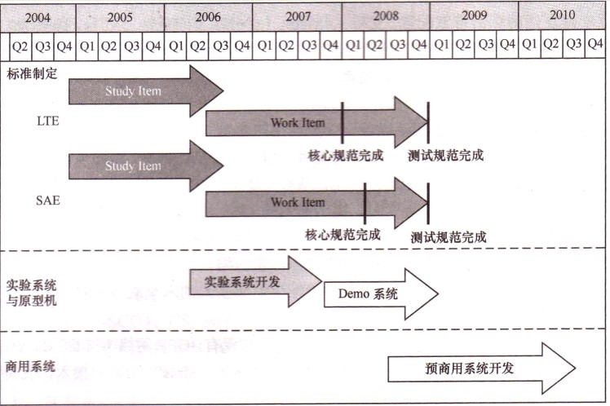
图 2.2.1 LTE/SAE时间进度表
（注意这里的图编号和文字说明与正文要对应）

5G的网络架构
5G网络架构设计包括系统设计和组网设计两个方面。系统设计重点考虑逻辑功能实现以及不同功能之间的信息交互过程，构建功能平面划分更合理的统一的端到端网络逻辑架构。组网设计聚焦设备平台和网络部署的实现方案，以充分发挥基于SDN/NFV技术的新型基础设施环境在组网灵活性和安全性方面的潜力。
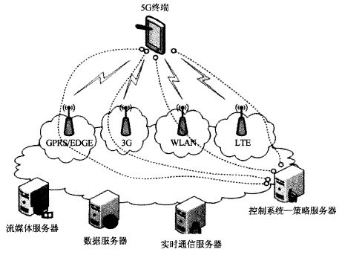
图 2.2.2 5G网络拓扑图

5G系统设计
5G网络架构设计包括系统设计和组网设计两个方面。系统设计重点考虑逻辑功能实现以及不同功能之间的信息交互过程，构建功能平面划分更合理的统一的端到端网络逻辑架构。组网设计聚焦设备平台和网络部署的实现方案，以充分发挥基于SDN/NFV技术的新型基础设施环境在组网灵活性和安全性方面的潜力。
在整体逻辑架构基础上，5G网络采用模块化功能设计模式，并通过“功能组件”的组合，构建满足不同应用场景需求的专用逻辑网络。5G网络以控制功能为核心，以网络接入和转发功能为基础资源，向上提供管理编排和网络开放的服务，形成三层网络功能视图，如图2.2.3所示，其中：
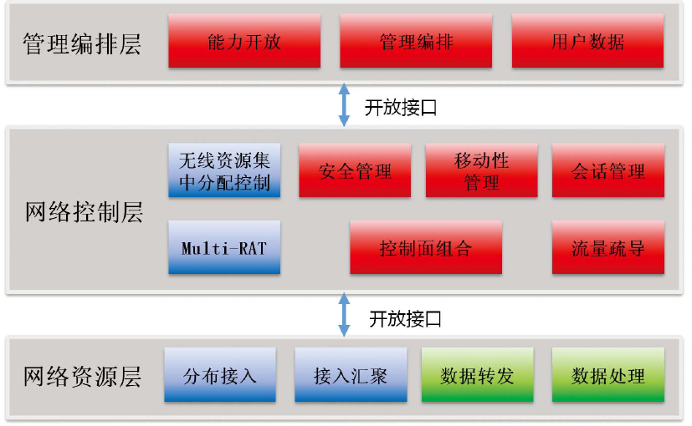
图2.2.3 5G网络功能视图
管理编排层：由用户数据、管理编排和能力开放三部分功能组成。用户数据功能存储用户签约、业务策略和网络状态等信息。管理编排功能基于网络功能虚拟化技术，实现网络功能的按需编排和网络切片的按需创建。能力开放功能提供对网络信息的统一收集和封装，并通过API开放给第三方。
网络控制层：实现网络控制功能重构及模块化。主要的功能模块包括：无线资源集中分配、多接入统一管控、移动性管理、会话管理、安全管理和流量疏导等。上述功能组件按管理编排层图4 5G网络功能视图的指示，在网络控制层中进行组合，实现对资源层的灵活调度。
网络资源层：包括接入侧功能和网络侧功能。接入侧包括中心单元（CU）和分布单元（DU）两级功能单元，CU主要提供接入侧的业务汇聚功能；DU主要为终端提供数据接入点，包含射频和部分信号处理功能。网络侧重点实现数据转发、流量优化和内容服务等功能。基于分布式锚点和灵活的转发路径设置，数据包被引导至相应的处理节点，实现高效转发和丰富的数据处理，如深度包检测，内容计费和流量压缩等。

5G组网设计
5G基础设施平台将更多的选择由基于通用硬件架构的数据中心构成支持5G网络的高性能转发要求和电信级的管理要求，并以网络切片为实例，实现移动网络的定制化部署。
SDN/NFV技术如图2.2.4所示，5G硬件平台支持虚拟化资源的动态配置和高效调度，在广域网层面，NFV编排器可实现跨数据中心的功能部署和资源调度，SDN控制器负责不同层级数据中心之间的广域互连。城域网以下可部署单个数据中心，中心内部使用统一的NFVI基础设施层，实现软硬件解耦，利用SDN控制器实现数据中心内部的资源调度。NFV/SDN技术在接入网平台的应用是业界聚焦探索的重要方向。利用平台虚拟化技术，可以在同一基站平台上同时承载多个不同类型的无线接入方案，并能完成接入网逻辑实体的实时动态的功能迁移和资源伸缩。利用网络虚拟化技术，可以实现RAN内部各功能实体动态无缝连接，便于配置客户所需的接入网边缘业务模式。另外，针对RAN侧加速器资源配置和虚拟化平台间高速大带宽信息交互能力的特殊要求，虚拟化管理与编排技术需要进行相应的扩展。
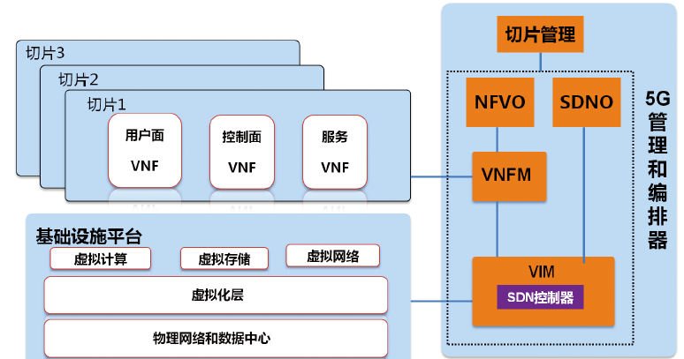
图2.2.4 5G网络平台视图
SDN/NFV技术融合将提升5G进一步组大网的能力：NFV技术实现底层物理资源到虚拟化资源的映射，构造虚拟机（VM），加载网络逻辑功能（VNF）；虚拟化系统实现对虚拟化基础设施平台的统一管理和资源的动态重配置；SDN技术则实现虚拟机间的逻辑连接，构建承载信令和数据流的通路。最终实现接入网和核心网功能单元动态连接，配置端到端的业务链，实现灵活组网。
如图2.2.5所示，5G组网功能元素可分为四个层次：
中心级： 以控制、管理和调度职能为核心，例如虚拟化功能编排、广域数据中心互连和BOSS系统等，可按需部署于全国节点，实现网络总体的监控和维护。
汇聚级：主要包括控制面网络功能，例如移动性管理、会话管理、用户数据和策略等。可按需部署于省分一级网络。
区域级：主要功能包括数据面网关功能，重点承载业务数据流，可部署于地市一级。移动边缘计算功能、业务链功能和部分控制面网络功能也可以下沉到这一级。
接入级：包含无线接入网的CU和DU功能，CU可部署在回传网络的接入层或者汇聚层；DU部署在用户近端。CU和DU间通过增强的低时延传输网络实现多点协作化功能，支持分离或一体化站点的灵活组网。
借助于模块化的功能设计和高效的NFV/SDN平台。在5G组网实现中，上述组网功能元素部署位置无需与实际地理位置严格绑定，而是可以根据每个运营商的网络规划、业务需求、流量优化、用户体验和传输成本等因素综合考虑，对不同层级的功能加以灵活整合，实现多数据中心和跨地理区域的功能部署。
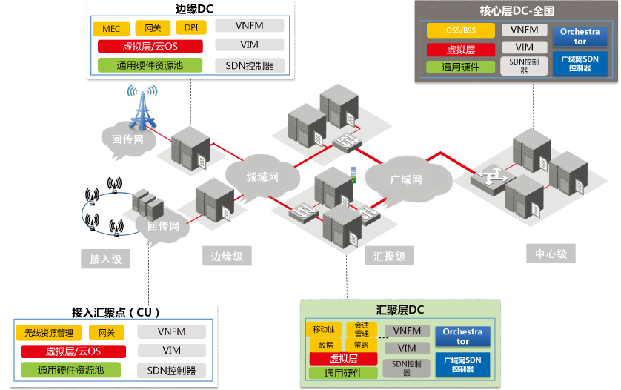
图2.2.5 5G网络组网视图

5G的主要性能目标
对于5G需要满足一些什么样的指标，工信部电信研究院选择了体育场、办公室、密集住宅区等场景，结合车联网、视频点播等应用进行实例分析。对每一种场景下的不同应用进行分析，发现无线技术成为应用发展的制约因素。要在不同的场景下使用户获得良好的应用体验，需要满足以下指标：
(1)5G的传输速率在4G的基础上提高10-100倍，体验速率能够达到0.11Gbps，峰值速率能够达到10Gbps；
(2)时延降低到4G的1/10或1/5，达到毫秒级水平；
(3)设备密集度能够达到600万个/平方公里；
(4)流量密度能够在20Tbps/平方公里以上；
(5)移动性达到500km/h，实现高铁环境下的良好用户体验
与4G相比，5G网络不仅传输速率更高，而且在传输中呈现出低时延、高可靠、低功耗的特点，未来将在物联网应用中“大显神通”。

5G的未来应用
5G概念白皮书指出，连续广域覆盖、热点高容量、低功耗大连接和低时延高可靠，是5G的四大主要技术场景。
面向2020年及未来，移动互联网和物联网业务将成为移动通信发展的主要驱动力。5G将满足人们在居住、工作、休闲和交通等领域的多样化业务需求，即便在密集住宅区、办公室、体育场、露天集会、地铁、快速路、高铁和广域覆盖等具有超高流量密度、超高连接数密度、超高移动性特征的场景，也可以为用户提供超高清视频、虚拟现实、增强现实、云桌面、在线游戏等极致业务体验。与此同时，5G还将渗透到物联网及各种行业领域，与工业设施、医疗仪器、交通工具等深度融合，有效满足工业、医疗、交通等垂直行业的多样化业务需求，实现真正的“万物互联”。
其中，无人机具有的实时性、高效性以及非常规作业能力，使其在近年来大热，虚拟现实技术由于其沉浸式体验的特点，在各个领域应用日渐广泛。因此，这两者的有效结合可以很有效的实现诸如：远程监控，远程救灾等功能，而实时性以及高数据传输量的要求就给5G技术的高带宽特性提供了巨大的发挥平台。

无人机概述
无人机是指无人在机上驾驶、利用无线电遥控设备和自备的程序控制装置，自主控制或遥控的飞机。它可执行对空、对地（海）作战任务，并具有可回收、可重复使用的特征。无人机实际上是无人驾驶飞行器的统称，可分为旋转翼无人机和固定翼无人机两大类。包括无人直升机、无人固定翼机、无人多旋翼飞行器、无人飞艇、无人伞翼机等。如果按无人机执行任务的类别来区分，它包括靶机、无人侦察机、无人攻击机、舰载无人机、诱饵无人机、反辐射无人机、反导无人机。而靶机又可分为火炮靶机、导弹靶机。无人机被称为“空中机器人”，从1917年第一架无人机诞生到现在近100年时间，无人机技术持续进步，尤其是微电子、导航、控制、通信等技术，极大地推动了无人机系统的发展，促进了无人机系统在军事和民用领域的应用。

无人机的研发历程
1917 年，美国的斯佩里和寇缔斯两人一起，对一架有人驾驶飞机进行了改装，他们想把它改造为无人驾驶鱼雷攻击飞机。改装以后，该机在长岛空军基地进行了数次试飞，但其性能达不到军方要求，军方停止了投资，从此无人问津。
1945年，第二次世界大战之後将多於或者是退役的飞机改装成为特殊研究或者是靶机，成为近代无人机使用趋势的先河。随著电子技术的进步，无人机在担任侦查任务的角色上开始展露他的弹性与重要性。
20世纪55年到74年的越南战争，海湾战争乃至北约空袭南斯拉夫的过程中，无人机都被频繁地用于执行军事任务。
1982年以色列航空工业公司(IAI)首创以无人机担任其他角色的军事任务。在加利利和平行动（黎巴嫩战争）时期，侦察者无人机无人机系统曾经在以色列陆军和以色列空军的服役中担任重要战斗角色。 以色列国防军主要用无人机进行侦察兵，情报收集，跟踪和通讯。
1991年的沙漠风暴作战当中，美军曾经发射专门设计欺骗雷达系统的小型无人机作为诱饵，这种诱饵也成为其他国家效彷的对象。
1996年3月，美国国家航空航天局研制出两架试验机：X－36试验型无尾无人战斗机。该机长5.7米，重88公斤，其大小相当于普通战斗机的28%。该机使用的分列式副翼和转向推力系统比常规战斗机更具有灵活性。水平垂直的机尾既减轻了重量和拉力，也缩小了雷达反射截面。无人驾驶战斗机将执行的理想任务是压制敌防空、遮断、战斗损失评估、战区导弹防御以及超高空攻击，特别适合在政治敏感区执行任务。
20世纪晚期之前， 他们不过是比全尺寸的遥控飞机小一些而已。美国军方在这类飞行器上的兴趣不断增长，因为他们提供了成本低廉，极富任务弹性的战斗机器，这些战斗机器可以被使用而不存在机组人员死亡的风险。
20世纪90年代，海湾战争后，无人机开始飞速发展和广泛运用。美国军队曾经购买和自制先锋无人机在对伊拉克的第二次和第三次 海湾战争中作为可靠的系统。
20世纪90年代后，西方国家充分认识到无人机在战争中的作用，竞相把高新技术应用到无人机的研制与发展上：新翼型和轻型材料大大增加了无人机的续航时间；采用先进的信号处理与通信技术提高了无人机的图像传递速度和数字化传输速度；先进的自动驾驶仪使无人机不再需要陆基电视屏幕领航，而是按程序飞往盘旋点，改变高度和飞往下一个目标。

无人机的应用现状

植保
工作原理：利用无人机作为飞行平台，搭载药箱、喷洒设备或者监测设备，对农田进行喷药或者数据采集。
无人机做植保早在几年之前就已经被业内所认可，但由于技术限制和飞行安全限制等因素导致该行业只有零碎的厂商以服务外包形式在做。而随着我国无人机政策的完善和实行，在有法可依的情况下，加之植保无人机的快速高效的优势，该领域一定会被越来越多的人所关注。

街景拍摄
工作原理：利用携带摄像机装置的无人机，开展大规模航拍，实现空中俯瞰的效果。
首先需要声明的是，这里所谓的“航拍”并不是日常我们所接触的。而是通过专业级的航拍来为某一领域提供资料。比如说“全景地图”， 谷歌和腾讯街景都“Out”了，那一辆辆的街景车一遍一遍地压马路，说不定哪天就把你我的正脸给拍进去了，但无人机就大不一样了，其拍摄的街 景图片不仅有一种鸟瞰世界的视角，还带有些许艺术气息。别忘了，在常年云遮雾罩的地区，遥感卫星不够灵光的时候，无人机可要冲锋陷阵。

电力巡检
工作原理：装配有高清数码摄像机和照相机以及GPS定位系统的无人机，可沿电网进行定位自主巡航，实时传送拍摄影像，监控人员可在电脑上同步收看与操控。
该领域与植保无人机相同，最近几年也一直被行业内所关注，但不同的是，电力巡检无人机在2015年就开始被各大电力公司应用于实际操作。因为其工作属性本就属于专业性质，所以对操控人员的要求也极其严格。这也充分了保证了应用过程中的安全问题。在2016年，该领域一定会继续前进。

环保
工作原理：无人机在环保领域的应用，大致可分为三种类型。一：环境监测：观测空气、土壤、植被和水质状况，也可以实时快速跟踪和监测突发环境污染事件的发展;二，环境执法：环监部门利用搭载了采集与分析设备的无人机在特定区域巡航，监测企业工厂的废气与废水排放，寻找污染源;三，环境治理：利用携带了催 化剂和气象探测设的柔翼无人机在空中进行喷撒，与无人机播撒农药的工作原理一样，在一定区域内消除雾霾。
环保所涵盖的方面太多，但无人机因为不受空间与地形限制，效性强，机动性好，巡查范围广等优点，执法部门能够轻易的利用它来找到污染源头和测试污染程度。

灾后救援
工作原理：利用搭载了高清拍摄装置的无人机对受灾地区进行航拍，提供一手的最新影像。
在2015年曾有这么一篇报道，报道中介绍到，美国一家公司利用无人机搭载生命探测设备来进行灾后生命探测，该技术现在已经进入了研究阶段。仅仅这样一个想法就让我们激动不已。我们把时间倒回，假如唐山大地震能够有该技术，假如2008年南方雪灾能够有该技术，假如汶川地震能够有该技术…
当然没有假如，但是我们在2015年天津爆炸案看到了无人机的身影，在各种消防演练中看到了无人机。这也就说明了，无人机救灾救援已经开始被有关部门所重视，不受空间与地形限制是无人机的最大优势也是救灾救援的最大难点。当然，我们并不希望救灾救援无人机能够应用在实际中，毕竟所有人都不希望灾害的发生。

无人机的发展趋势
2015年9月3日中国的阅兵展示了3款无人机，让民众过足了眼瘾。据美国、以色列未来战机规划，未来无人机将超过有人机。我国军用无人机紧随以美国、以色列为首的第一梯队之后，处于第二梯队，发展空间巨大。
民用无人机拥有规模不亚于军用无人机的巨大市场。未来的无人机将集成更多的机器人技术和更先进的算法，装备更多的传感器，加载更多的任务载荷设备，接入外部网络，智能化地完成各种复杂的任务。
未来无人机的发展趋势如下：
- 智能化趋势 ：未来无人机应该是智能化的，而不仅仅只是听从人类指令而被动行动的玩具。未来战场瞬息万变，战机往往梢纵即逝，因此，一架具有主动判断能力和卓越战场感知能力的智能化无人机就能在站场上迅速取得先机，从而赢得战争胜利。
- 隐身化趋势 :现代防空武器的迅速发展，对无人机的隐身性能及机动性能提出了更高的要求。为提高无人机的机动性能和战场生存能力，未来无人机需要朝着隐性化，微型化方向发展。特别是翼展不超过15厘米的特微型无人机，携带方面，战术灵活，可以在提高生存能力的大大增强战争侦察、渗透能力。
- 集成化趋势 :未来无人机正朝着系统集成，综合传感方向发展，增强无人机的通用性。未来无人机不将再有明显的分类，一架无人机就能完成侦察/探测/打击/评估等一体化任务。同时，针对未来一体化战争趋势，无人机数据链可以与有人战斗机迅速分享，各自分工，应对不同任务的需要。未来的无人机系统更强调高度集成化，以满足灵活多变的作战任务需求。
- 民用化趋势 :根据《美国陆军无人机系统路线图（2010-2035）》，无人机在军用领域的应用范围将进一步扩展至C3I指挥控制、空战、加油、空运等更多类型的作战任务，逐步对有人驾驶飞机形成替代。而在民用领域，随着对无人机应用价值认知程度的加深，无人机在遥感测绘、边海防、森林防火、管道巡线、警务执法等方面的应用已开始起步，并呈现出迅猛发展之势。未来，全球民用无人机的市场需求将以年均近30%的速度快速递增。

虚拟现实与人机交互概述
虚拟现实技术是一种可以创建和体验虚拟世界的计算机仿真系统它利用计算机生成一种模拟环境是一种多源信息融合的交互式的三维动态视景和实体行为的系统仿真使用户沉浸到该环境中。虚拟现实技术(VR)主要包括模拟环境、感知、自然技能和传感设备等方面。模拟环境是由计算机生成的、实时动态的三维立体逼真图像。感知是指理想的VR应该具有一切人所具有的感知。除计算机图形技术所生成的视觉感知外，还有听觉、触觉、力觉、运动等感知，甚至还包括嗅觉和味觉等，也称为多感知。自然技能是指人的头部转动，眼睛、手势、或其他人体行为动作，由计算机来处理与参与者的动作相适应的数据，并对用户的输入作出实时响应，并分别反馈到用户的五官。传感设备是指三维交互设备。

虚拟现实的特征
多感知性：指除一般计算机所具有的视觉感知外，还有听觉感知、触觉感知、运动感知，甚至还包括味觉、嗅觉、感知等。理想的虚拟现实应该具有一切人所具有的感知功能。
存在感：指用户感到作为主角存在丁模拟环境中的真实程度。理想的模拟环境应该达到使用户难辨真假的程度。
交互性：指用户对模拟环境内物体的可操作程度和从环境得到反馈的自然程度。
自主性：指虚拟环境中的物体依据现实世界物理运动定律动作的程度。

虚拟现实的应用现状

游戏
三维游戏既是虚拟现实技术重要的应用方向之一，也为虚拟现实技术的快速发展起了巨大的需求牵引作用。 尽管存在众多的技术难题，虚拟现实技术在竞争激烈的游戏市场中还是得到了越来越多的重视和应用。可以说，电脑游戏自产生以来，一直都在朝着虚拟现实的方向发展，虚拟现实技术发展的最终目标已经成为三维游戏工作者的崇高追求。从最初的文字MUD游戏，到二维游戏、三维游戏，再到网络三维游戏，游戏在保持其实时性和交互性的同时，逼真度和沉浸感正在一步步地提高和加强。我们相信，随着三维技术的快速发展和软硬件技术的不断进步，在不远的将来，真正意义上的虚拟现实游戏必将为人类娱乐、教育和经济发展做出新的更大的贡献。

旅行
相信没有比虚拟现实更好的方式，让你在旅行前去体验目的地的魅力。去年年底，万豪酒店已经推出了虚拟旅行体验活动，用户可通过Oculus Rift前往伦敦或是夏威夷；而一款名为“The Wild Within”的应用则能够让你在家中实现加拿大荒野生存的体验；谷歌的虚拟历史服务则可以带你到世界上任何无法深入的古迹，如完整的庞贝古城、神秘的金字塔内部等。
显然，旅行、观光将成为虚拟现实未来重要的发展方向之一，并不是说人们不再需要亲身旅行，而是可以借助虚拟现实实现预览、规划、演示的目的，更轻松制定行程和计划。同时，也能够让你探索一些无法企及的目的地。

影视
虚拟现实已经不仅仅是科技行业的专属，电影公司也被这种新技术打动，为观众提供一种身临其境的观影体验。在今年的圣丹斯电影节上，将有多大八部采用虚拟现实技术拍摄的影片参展，而诸如HBO等电视台，也于此前推出了《权力的游戏》虚拟现实内容。相信在未来，基于虚拟现实的蓝光电影可以让你在家里体验《星际穿越》，或是置身于《侏罗纪公园》中，甚至是与《阿凡达》们一同作战。

心理治疗
虚拟现实的一大特色便是虽然你没有真实处于当下环境，但却有十分真实的感觉，利用这个特性进行心理治疗也是一种极有价值的方向。目前，美国南加州大学已经开发了一款虚拟现实应用，模拟伊拉克/阿富汗环境，帮助退伍军人进行创伤后应激障碍治疗，意味着虚拟现实在心理治疗等方面拥有极大的价值。

应急推演
防患于未然，是各行各业尤其是具有一定危险性行业（消防、电力、石油、矿产等）的关注重点，如何确保在事故来临之时做到最小的损失，定期的执行应急推演是传统并有效地一种防患方式，但其弊端也相当明显，投入成本高，每一次推演都要投入大量的人力、物力，大量的投入使得其不可能进行频繁性的执行，虚拟现实的产生为应急演练提供了一种全新的开展模式，将事故现场模拟到虚拟场景中去，在这里人为的制造各种事故情况，组织参演人员做出正确响应。
这种应急推演方式较传统的应急演练优势明显：一方面对员工进行培训有一种真实感和全新交互体验。这种真实的感受是其它任何一种非仿真模型展示手段所不具备的，是对现实的虚拟仿真以及对现实中并不存在的事件进行虚构。另一方面也可以对应急预案的处理流程进行检验和优化。对于应急预案的优化，必须是在模拟的实际应用场景中得到验证，并根据反馈进行优化。这样的推演大大降低了投入成本，提高了推演实训时间，从而保证了人们面对事故灾难时的应对技能，并且可以打破空间的限制方便的组织各地人员进行推演，这样的案例已有应用，虚拟现实技术在突发事件和应急推演的应用，必将是今后应急推演的一个趋势
虚拟演练有着如下优势：仿真性
虚拟演练环境是以现实培演练环境为基础进行搭建的，操作规则同样立足于现实中实际的操作规范，理想的虚拟环境甚至可以达到使受训者难辨真假的程度。
开放性
虚拟演练打破了演练空间上的限制，受训者可以在任意的地理环境中进行集中演练，身处何地的人员，只要通过相关网络通信设备即可进入相同的虚拟演练场所进行实时的集中化演练。
针对性
与现实中的真实演练相比，虚拟演练的一大优势就是可以方便的模拟任何培训科目，借助虚拟现实技术，受训者可以将自身置于各种复杂、突发环境中去，从而进行针对性训练，提高自身的应变能力与相关处理技能。
自主性
借助自身的虚拟演练系统，各单位可以根据自身实际需求在任何时间、任何地点组织相关培训指导，受训者等相关人员进行演练，并快速取得演练结果，进行演练评估和改进。受训人员亦可以自发的进行多次重复演练，使受训人员始终处于培训的主导地位，掌握受训主动权，大大增加演练时间和演练效果。
安全性
作为电力培训中重中之重的安全性，虚拟的演练环境远比现实中安全，培训与受训人员可以大胆的在虚拟环境中尝试各种演练方案，即使创下“大祸”，也不会造成“恶果”，而是将这一切放入演练评定中去，作为最后演练考核的参考。这样，在确保受训人员人身安全万无一失的情况下，受训人员可以卸去事故隐患的包袱，尽可能极端的进行演练，从而大幅的提高自身的技能水平，确保在今后实际操作中的人身与事故安全。
结合以上特性，实际是将相关油气田和电子设施数字化，为企业构建一套全数字开放式数字资源库，通过在数字虚拟空间内实时录制、构建一套应急演练库，并可在虚拟数字环境中再现相应应急演练流程，在虚拟的环境中提高员工的业务水平。
将虚拟现实技术应用于电力相关培训中去，有着无可比拟的优势，打造虚拟的演练平台，无庸质疑的将是电力培训的一个趋势。

虚拟现实的人机交互
VR的目的是要通过模拟各种声光色电信号来还原真实或者虚拟的场景，超越时空的距离，并且制造逼真的具有代入感的体验。作为输入信号的感官模拟自然首当其冲。目前大部分的VR设备主要侧重在重构视觉与听觉，然而这仅仅是虚拟现实技术中的冰山一角。未来的VR可以同时传递多种感官信号，当然这就离不开VR中的控制部分。一般的VR头盔拥有丰富的传感器比如前置相机，陀螺仪，加速度计，感光器，近距探测器。也可以添加诸如心率监控，眼球跟踪等传感装置。这些传感器的使用赋予了VR设备许多新颖的功能以及交互体验。

头部控制
VR最常用的就是头部控制，主要利用陀螺仪来检测头部的三维旋转角度并对屏幕的显示内容作相应调整。相对来说，HTC Vive在这方面最为领先，其头戴上布满了光传感器，使其能够与手柄、房间传感器形成互动，这也是为什么其游戏多以空间感十足的内容为主。而Oculus Rift和索尼PS VR主要以坐立式的体验为主，系统可以实现头部追踪，手柄追踪，但全身自由运动的体验较少。

手势控制
手势控制可以大大增强互动性与娱乐性，尤其对于游戏玩家非常必要。这里又要分成两类：第一类是通过穿戴类似wii控制器的手套来实现手势的识别；第二类则直接利用头盔上的外置相机通过计算机视觉的方法来识别和跟踪手势。对于后者，往往需要类似Kinect这样的深度相机才能准确地识别手势。LeapMotions, SoftKinetics等公司在VR手势控制上已经有不少成熟的demo。

眼球控制
想象3D场景随着你的眼睛转动而改变！比如Kickstart上的FOVE[5]尝试的正是如何使用眼球跟踪技术来实现VR游戏的交互。眼球跟踪技术在VR盒子或者头盔上并不难实现，一般需要在盒子或者头盔内部装载一到两个对着眼睛看的红外相机即可。除了基本的眼球追踪之外，还可以识别特定的眨眼动作用来控制屏幕等。 除了游戏控制之外，眼球跟踪还有很多其他应用。比如可以模仿人眼的生物学特性，仅仅将图像聚焦放在眼球关注的地方，而将图像其余部分动态模糊掉。这样的处理会让3D影像显示变得更加真实，同时还能有效地聚焦图像以及省电。

心率控制
心跳可以反映人的当前状态，比如兴奋，恐惧，处于放松或者有压力的状态。检测VR使用者当前的生理状态就可以动态地调整影像内容以及音效来实现一些超现实的效果。比如说，当心跳较快即人处于兴奋状态时，可以动态地调高图像播放速率来匹配人目前的运动节奏让运动来得更猛烈一些。或者利用负反馈的调整让人可以迅速平静下来，很适合休息或者冥想。

本系统的研究目标
结合5G技术、虚拟现实技术等技术，实现一个虚拟现实应急推演系统，模拟在5G网络下，配合无人机以及无人车进行城市火灾救援的勘察及推演。本系统主要完成城市火灾的多视角观测、虚拟场景中的应急推演、服务器端与虚拟端的演练信息同步等功能，并配合甲方完成该系统的联合调试。

关键技术

功能目标
- 完成城市模拟场景，实现三维立体显示功能
- 将场景导入Rift头盔中，实现具有沉浸感的模拟城市场景。
- 多视角实时控制无人机以及小车，完成火灾勘察及救援功能。
- 完成服务端与虚拟端的位置信息同步，实时观察推演进程。

系统开发平台的选择
如今主流的开发平台有：Linux、VxWorks、Windows等。

操作系统概念
操作系统（Operating System，简称OS）是管理和控制计算机硬件与软件资源的计算机程序，是直接运行在“裸机”上的最基本的系统软件，任何其他软件都必须在操作系统的支持下才能运行。
操作系统是用户和计算机的接口，同时也是计算机硬件和其他软件的接口。操作系统的功能包括管理计算机系统的硬件、软件及数据资源，控制程序运行，改善人机界面，为其它应用软件提供支持，让计算机系统所有资源最大限度地发挥作用，提供各种形式的用户界面，使用户有一个好的工作环境，为其它软件的开发提供必要的服务和相应的接口等。实际上，用户是不用接触操作系统的，操作系统管理着计算机硬件资源，同时按照应用程序的资源请求，分配资源，如：划分CPU时间，内存空间的开辟，调用打印机等。

Linux
Linux是一套免费使用和自由传播的类Unix操作系统，是一个基于POSIX和UNIX的多用户、多任务、支持多线程和多CPU的操作系统。它能运行主要的UNIX工具软件、应用程序和网络协议。它支持32位和64位硬件。Linux继承了Unix以网络为核心的设计思想，是一个性能稳定的多用户网络操作系统。
Linux操作系统诞生于1991 年10 月5 日（这是第一次正式向外公布时间）。Linux存在着许多不同的Linux版本，但它们都使用了Linux内核。Linux可安装在各种计算机硬件设备中，比如手机、平板电脑、路由器、视频游戏控制台、台式计算机、大型机和超级计算机。
严格来讲，Linux这个词本身只表示Linux内核，但实际上人们已经习惯了用Linux来形容整个基于Linux内核，并且使用GNU工程各种工具和数据库的操作系统。
Linux特性：
- 基本思想
Linux的基本思想有两点：第一，一切都是文件；第二，每个软件都有确定的用途。其中第一条详细来讲就是系统中的所有都归结为一个文件，包括命令、硬件和软件设备、操作系统、进程等等对于操作系统内核而言，都被视为拥有各自特性或类型的文件。至于说Linux是基于Unix的，很大程度上也是因为这两者的基本思想十分相近。
- 完全免费
Linux是一款免费的操作系统，用户可以通过网络或其他途径免费获得，并可以任意修改其源代码。这是其他的操作系统所做不到的。正是由于这一点，来自全世界的无数程序员参与了Linux的修改、编写工作，程序员可以根据自己的兴趣和灵感对其进行改变，这让Linux吸收了无数程序员的精华，不断壮大。
- 完全兼容POSIX1.0标准
这使得可以在Linux下通过相应的模拟器运行常见的DOS、Windows的程序。这为用户从Windows转到Linux奠定了基础。许多用户在考虑使用Linux时，就想到以前在Windows下常见的程序是否能正常运行，这一点就消除了他们的疑虑。
- 多用户、多任务
Linux支持多用户，各个用户对于自己的文件设备有自己特殊的权利，保证了各用户之间互不影响。多任务则是现在电脑最主要的一个特点，Linux可以使多个程序同时并独立地运行。
- 良好的界面
Linux同时具有字符界面和图形界面。在字符界面用户可以通过键盘输入相应的指令来进行操作。它同时也提供了类似Windows图形界面的X-Window系统，用户可以使用鼠标对其进行操作。在X-Window环境中就和在Windows中相似，可以说是一个Linux版的Windows。
- 支持多种平台
Linux可以运行在多种硬件平台上，如具有x86、680x0、SPARC、Alpha等处理器的平台。此外Linux还是一种嵌入式操作系统，可以运行在掌上电脑、机顶盒或游戏机上。2001年1月份发布的Linux 2.4版内核已经能够完全支持Intel 64位芯片架构。同时Linux也支持多处理器技术。多个处理器同时工作，使系统性能大大提高。

VxWorks
VxWorks 操作系统是美国WindRiver公司于1983年设计开发的一种嵌入式实时操作系统（RTOS），是嵌入式开发环境的关键组成部分。良好的持续发展能力、高性能的内核以及友好的用户开发环境，在嵌入式实时操作系统领域占据一席之地。它以其良好的可靠性和卓越的实时性被广泛地应用在通信、军事、航空、航天等高精尖技术及实时性要求极高的领域中，如卫星通讯、军事演习、弹道制导、飞机导航等。在美国的 F-16、FA-18战斗机、B-2 隐形轰炸机和爱国者导弹上，甚至连1997年4月在火星表面登陆的火星探测器、2008年5月登陆的凤凰号，和2012年8月登陆的好奇号也都使用到了VxWorks上。
VxWorks特性：
- 可靠性
操作系统的用户希望在一个工作稳定，可以信赖的环境中工作，所以操作系统的可靠性是用户首先要考虑的问题。而稳定、可靠一直是VxWorks的一个突出优点。自从对中国的销售解禁以来，VxWorks以其良好的可靠性在中国赢得了越来越多的用户。
- 实时性
实时性是指能够在限定时间内执行完规定的功能并对外部的异步事件作出响应的能力。实时性的强弱是以完成规定功能和作出响应时间的长短来衡量的。
VxWorks的实时性做得非常好，其系统本身的开销很小，进程调度、进程间通信、中断处理等系统公用程序精练而有效，它们造成的延迟很短。VxWorks提供的多任务机制中对任务的控制采用了优先级抢占和轮转调度机制，也充分保证了可靠的实时性，使同样的硬件配置能满足更强的实时性要求，为应用的开发留下更大的余地。
- 可裁剪性
用户在使用操作系统时，并不是操作系统中的每一个部件都要用到。例如图形显示、文件系统以及一些设备驱动在某些嵌入系统中往往并不使用。
VxWorks由一个体积很小的内核及一些可以根据需要进行定制的系统模块组成。VxWorks内核最小为8Kb，即使加上其它必要模块，所占用的空间也很小，且不失其实时、多任务的系统特征。由于它的高度灵活性，用户可以很容易地对这一操作系统进行定制或作适当开发，来满足自己的实际应用需要。

Windows
Microsoft Windows,是美国微软公司研发的一套操作系统，它问世于1985年，起初仅仅是Microsoft-DOS模拟环境，后续的系统版本由于微软不断的更新升级，不但易用，也慢慢的成为家家户户人们最喜爱的操作系统。
Windows采用了图形化模式GUI，比起从前的DOS需要键入指令使用的方式更为人性化。随着电脑硬件和软件的不断升级，微软的Windows也在不断升级，从架构的16位、32位再到64位， 系统版本从最初的Windows 1.0 到大家熟知的Windows 95、Windows 98、Windows ME、Windows 2000、Windows 2003、Windows XP、Windows Vista、Windows 7、Windows 8、Windows 8.1、Windows 10 和Windows Server服务器企业级操作系统，不断持续更新，微软一直在致力于Windows操作系统的开发和完善。

Windows操作系统特点：
- 直观、高效的面向对象的图形用户界面，易学易用
从某种意义上说，Windows用户界面和开发环境都是面向对象的。用户采用“选择对象-操作对象”这种方式进行工作。比如要打开一个文档，我们首先用鼠标或键盘选择该文档，然后从右键菜单中选择“打开”操作，打开该文档。这种操作方式模拟了现实世界的行为，易于理解、学习和使用。
- 用户界面统一、友好、漂亮
Windows应用程序大多符合IBM公司提出的CUA标准，所有的程序拥有相同或相似的基本外观，包括窗口、菜单、工具条等。用户只要掌握其中一个，就不难学会其他软件，从而降低了用户培训学习的费用。
- 丰富的设备无关的图形操作
Windows的图形设备接口提供了丰富的图形操作函数，可以绘制出诸如线、圆、框等几何图形，并支持各种输出设备。设备无关意味着在针式打印机上和高分辨率的显示器上都能显示出相同效果的图形。
- 多任务
Windows是一个多任务的操作环境，它允许用户同时运行多个应用程序，或在一个程序中同时做几件事情。每个程序在屏幕上占据一块矩形区域，这个区域称为窗口，窗口是可以重叠的。用户可以移动这些窗口，或在不同的应用程序之间进行切换，并可以在程序之间进行手工和自动的数据交换和通信。

选择Windows作为本项目操作系统。理由包括如下：
- Windows用户占绝大多数。
- 虚拟现实设备驱动程序要求必须在Windows环境下运行。
- Logitech G29方向盘SDK只支持Windows系统。
- Logitech G29游戏软件驱动完美支持Windows系统。

开发语言与IDE的选择

开发语言的选择
常用开发语言有：Java、Python、Fortran、C/C++等。

Fortran
Fortran源自于“公式翻译”的缩写，是一种编程语言。它是世界上最早出现的计算机高级程序设计语言，广泛应用于科学和工程计算领域。FORTRAN语言以其特有的功能在数值、科学和工程计算领域发挥着重要作用。Fortran 90之前的版本是人们所知晓的FORTRAN（全部字母大写），从Fortran 90以及以后的版本都写成Fortran（仅有第一个字母大写）。

Python
Python, 是一种面向对象、解释型计算机程序设计语言，由Guido van Rossum于1989年发明，第一个公开发行版发行于1991年。
Python是纯粹的自由软件， 源代码和解释器CPython遵循 GPL(GNU General Public License)协议。
Python语法简洁清晰，特色之一是强制用空白符(white space)作为语句缩进。
Python具有丰富和强大的库。它常被昵称为胶水语言，能够把用其他语言制作的各种模块（尤其是C/C++）很轻松地联结在一起。常见的一种应用情形是，使用Python快速生成程序的原型（有时甚至是程序的最终界面），然后对其中有特别要求的部分，用更合适的语言改写，比如3D游戏中的图形渲染模块，性能要求特别高，就可以用C/C++重写，而后封装为Python可以调用的扩展类库。需要注意的是在您使用扩展类库时可能需要考虑平台问题，某些可能不提供跨平台的实现。

Java
Java是一门面向对象编程语言，不仅吸收了C++语言的各种优点，还摒弃了C++里难以理解的多继承、指针等概念，因此Java语言具有功能强大和简单易用两个特征。Java语言作为静态面向对象编程语言的代表，极好地实现了面向对象理论，允许程序员以优雅的思维方式进行复杂的编程。
Java具有简单性、面向对象、分布式、健壮性、安全性、平台独立与可移植性、多线程、动态性等特点。Java可以编写桌面应用程序、Web应用程序、分布式系统和嵌入式系统应用程序等。

C/C++
C语言是在70年代初问世的。一九七八年由美国电话电报公司(AT&T)贝尔实验室正式发表了C语言。同时由B.W.Kernighan和D.M.Ritchit合著了著名的“THE C PROGRAMMING LANGUAGE”一书。通常简称为《K&R》，也有人称之为《K&R》标准。但是，在《K&R》中并没有定义一个完整的标准C语言，后来由美国国家标准学会在此基础上制定了一个C 语言标准，于一九八三年发表。通常称之为ANSI C。
在C的基础上，一九八三年又由贝尔实验室的Bjarne Strou-strup推出了C++。 C++进一步扩充和完善了C语言，成为一种面向 对象的程序设计语言。C++目前流行的集成开发环境最新版本是Borland C++4.5,Symantec C++6.1,和Microsoft VisualC++ 2012。C++提出了一些更为深入的概念，它所支持的这些面向对象的概念容易将问题空间直接地映射到程序空间，为程序员提供了一种与传统结构程序设计不同的思维方式和编程方法。因而也增加了整个语言的复杂性，掌握起来有一定难度。

选择C/C++作为本项目语言，原因包括如下：
- 虚拟现实头盔SDK接口要求C/C++语言编写。
- Logitech SDK接口使用C/C++ 编写。
- C/C++语言擅长处理与硬件接口相关的程序。
- 使用C/C++编写项目更高效、稳定。

IDE的选择
常用开发环境： Eclipse、Intellij IDEA、Visual Studio等。

Eclipse
Eclipse 是一个开放源代码的、基于Java的可扩展开发平台。就其本身而言，它只是一个框架和一组服务，用于通过插件组件构建开发环境。幸运的是，Eclipse 附带了一个标准的插件集，包括Java开发工具（Java Development Kit，JDK）。
Eclipse是著名的跨平台的自由集成开发环境（IDE）。最初主要用来Java语言开发，通过安装不同的插件Eclipse可以支持不同的计算机语言，比如C++和Python等开发工具。Eclipse的本身只是一个框架平台，但是众多插件的支持使得Eclipse拥有其他功能相对固定的IDE软件很难具有的灵活性。许多软件开发商以Eclipse为框架开发自己的IDE。
Eclipse 最初由OTI和IBM两家公司的IDE产品开发组创建，起始于1999年4月。IBM提供了最初的Eclipse代码基础，包括Platform、JDT 和PDE。Eclipse项目IBM发起，围绕着Eclipse项目已经发展成为了一个庞大的Eclipse联盟，有150多家软件公司参与到Eclipse项目中，其中包括Borland、Rational Software、Red Hat及Sybase等。Eclipse是一个开放源码项目，它其实是Visual Age for Java的替代品，其界面跟先前的Visual Age for Java差不多，但由于其开放源码，任何人都可以免费得到，并可以在此基础上开发各自的插件，因此越来越受人们关注。随后还有包括Oracle在内的许多大公司也纷纷加入了该项目，Eclipse的目标是成为可进行任何语言开发的IDE集成者，使用者只需下载各种语言的插件即可。

Intellij IDEA
IDEA 全称 IntelliJ IDEA，是java语言开发的集成环境，IntelliJ在业界被公认为最好的java开发工具之一，尤其在智能代码助手、代码自动提示、重构、J2EE支持、各类版本工具(git、svn、github等)、JUnit、CVS整合、代码分析、 创新的GUI设计等方面的功能可以说是超常的。IDEA是JetBrains公司的产品，这家公司总部位于捷克共和国的首都布拉格，开发人员以严谨著称的东欧程序员为主。它的旗舰版本还支持HTML，CSS，PHP，MySQL，Python等。免费版只支持Java等极少数语言。
特色功能：
- 智能的选取
在很多时候我们要选取某个方法，或某个循环或想一步一步从一个变量到整个类慢慢扩充着选取，IDEA就提供这种基于语法的选择，在默认设置中Ctrl+W，可以实现选取范围的不断扩充，这种方式在重构的时候尤其显得方便。
- 丰富的导航模式
IDEA提供了丰富的导航查看模式，例如Ctrl+E显示最近打开过的文件，Ctrl+N显示你希望显示的类名查找框（该框同样有智能补充功能，当你输入字母后IDEA将显示所有候选类名）。在最基本的project视图中，你还可以选择多种的视图方式。
- 历史记录功能
不用通过版本管理服务器，单纯的IDEA就可以查看任何工程中文件的历史记录，在版本恢复时你可以很容易的将其恢复。
- JUnit的完美支持
- 对重构的优越支持
IDEA是所有IDE中最早支持重构的，其优秀的重构能力一直是其主要卖点之一。
- 编码辅助
Java规范中提倡的toString()、hashCode()、equals()以及所有的get/set方法，你可以不用进行任何的输入就可以实现代码的自动生成，从而把你从无聊的基本方法编码中解放出来。
- 灵活的排版功能
基本所有的IDE都有重排版功能，但仅有IDEA的是人性的，因为它支持排版模式的定制，你可以根据不同的项目要求采用不同的排版方式。
- XML的完美支持
xml全提示支持：所有流行框架的xml文件都支持全提示，谁用谁知道。
- 动态语法检测
任何不符合java规范、自己预定义的规范、累赘都将在页面中加亮显示。
- 代码检查
对代码进行自动分析，检测不符合规范的，存在风险的代码，并加亮显示。
- 对JSP的完全支持
不需要任何的插件，完全支持JSP。
- 智能编辑
代码输入过程中，自动补充方法或类。
- EJB支持
不需要任何插件完全支持EJB(6.0 支持EJB3.0)
- 列编辑模式
用过UtralEdit的肯定对其的列编辑模式赞赏不已，因为它减少了很多无聊的重复工作，而IDEA完全支持该模式，从而更加提高了编码效率。
- 预置模板
预置模板可以让你把经常用到的方法编辑进模板，使用时你只用输入简单的几个字母就可以完成全部代码的编写。例如使用比较高的public static void main(String[] args){}你可以在模板中预设pm为该方法，输入时你只要输入pm再按代码辅助键，IDEA将完成代码的自动输入。
- 完美的自动代码完成
智能检查类中的方法，当发现方法名只有一个时自动完成代码输入，从而减少剩下代码的编写工作。
- 版本控制完美支持
集成了目前市面上常见的所有版本控制工具插件，包括git、svn、github，让开发人员在编程的工程中直接在intellij idea里就能完成代码的提交、检出、解决冲突、查看版本控制服务器内容等等。
- 不使用代码的检查
自动检查代码中不使用的代码，并给出提示，从而使代码更高效。
- 智能代码
自动检查代码，发现与预置规范有出入的代码给出提示，若程序员同意修改自动完成修改。例如代码：String str = "Hello Intellij " + "IDEA"; IDEA将给出优化提示，若程序员同意修改IDEA将自动将代码修改为：String str = "Hello Intellij IDEA";
- 正则表达式的查找和替换功能
查找和替换支持正则表达式，从而提高效率。
- JavaDoc预览支持
支持JavaDoc的预览功能，在JavaDoc代码中Ctrl+Q显示JavaDoc的结果，从而提高doc文档的质量。
- 程序员意图支持
程序员编码时IDEA时时检测你的意图，或提供建议，或直接帮你完成代码。

Visual Studio
Microsoft Visual Studio（简称VS）是美国微软公司的开发工具包系列产品。VS是一个基本完整的开发工具集，它包括了整个软件生命周期中所需要的大部分工具，如UML工具、代码管控工具、集成开发环境(IDE)等等。所写的目标代码适用于微软支持的所有平台，包括Microsoft Windows、Windows Mobile、Windows CE、.NET Framework、.NET Compact Framework和Microsoft Silverlight 及Windows Phone。
Visual Studio是目前最流行的Windows平台应用程序的集成开发环境。最新版本为 Visual Studio 2015 版本，基于.NET Framework 4.5.2 。
特性：
- 功能强大的编码工具：使用您的语言轻松自如地进行编码、快速查找和修复代码问题，并轻松进行重构。
- 高级调试：跨语言进行本地或远程调试。诊断性能问题，无需离开调试器工作流。
- 设备应用：适用于Apache Cordova，Xamarin和Unity的工具，下载后可为更多平台启用编码、调试、测试、共享和重复使用这些功能。
- Web工具：使用ASP.NET、Node.js、Python和JavaScript针对Web进行开发。使用强大的Web框架，如AngularJS、jQuery、Bootstrap、Django和Backbone.js。
- 多语言：支持C#、Visual Basic、F#、C++、JavaScript、TypeScript和Python等。Visual Studio可以知道您编写、调试和测试代码，无论您选择哪种语言。
- 生态系统：通过利用合作伙伴和社区提供的工具、控件和模板，对Visual Studio进行自定义，或进一步生成您自己的扩展。
- Git集成：在任意提供商托管的Git存储库中管理您的源代码。或者，使用Visual Studio Team Services管理您整个项目的代码、Bug和工作项。
- 鼓舞人心的权益：当您登录到Visual Studio社区，您就可以访问丰富的免费开发人员工具、Pluralsight培训、Azure信用等Visual Studio Dev Essentials的一些内容。

针对本项目选择Visual Studio 2013，原因如下：
- 虚拟现实设备驱动程序运行要求在Windows 8.1系统上，Windows平台完美支持Visual Studio 2013。
- Visual Studio 2013拥有更稳定、高效的开发环境。
- Visual Studio 2013对于C/C++语言的支持优于其余IDE。
- Visual Studio 2013能高效组织和管理项目。

计算机硬件平台的选择

计算机硬件平台的分类
目前常用的硬件平台有：个人计算机、工作站、小型机。

个人计算机
个人计算机一词源自于1981年IBM的第一部桌上型计算机型号PC，在此之前有Apple II的个人用计算机。
个人计算机由硬件系统和软件系统组成，是一种能独立运行，完成特定功能的设备。硬件系统：是指计算机的物理设备如电源、主板、CPU、内存、硬盘等。软件系统：是指为方便使用计算机而设计的程序，软件系统包括系统软件和应用软件。系统软件指的是主要用于控制和管理计算机资源的程序，如操作系统、编译系统等。应用软件指各种可以运行在操作系统中的程序，如游戏软件、工作软件等。

台式计算机
台式计算机也叫桌面机，是一种独立相分离的计算机，完完全全跟其它部件无联系，相对于笔记本和上网本体积较大，主机、显示器等设备一般都是相对独立的，一般需要放置在电脑桌或者专门的工作台上。因此命名为台式机。为非常流行的微型计算机，多数人家里和公司用的机器都是台式机。台式机的性能相对较笔记本电脑要强。台式机具有如下特点：
散热性。台式机具有笔记本计算机所无法比拟的优点。台式机的机箱具有空间大、通风条件好的因素而一直被人们广泛使用。
扩展性。台式机的机箱方便用户硬件升级，如光驱、硬盘。如台式机箱的光驱驱动器插槽是4-5个，硬盘驱动器插槽是4-5个。非常方便用户日后的硬件升级。
保护性。台式机全方面保护硬件不受灰尘的侵害。而且防水性就不错；在笔记本中这项发展不是很好。
明确性。台式机机箱的开、关键、重启键、USB、音频接口都在机箱前置面板中，方便用户的使用。
但台式机的便携性差，相比笔记本是非常方便。

笔记本电脑（NoteBook或Laptop）
也称手提电脑或膝上型电脑，是一种小型、可携带的个人电脑，通常重1-3公斤。笔记本电脑除了键盘外，还提供了触控板（TouchPad）或触控点（Pointing Stick），提供了更好的定位和输入功能。
笔记本电脑可以大体上分为6类：商务型、时尚型、多媒体应用、上网型、学习型、特殊用途。商务型笔记本电脑一般可以概括为移动性强、电池续航时间长、商务软件多；时尚型外观主要针对时尚女性；多媒体应用型笔记本电脑则有较强的图形、图像处理能力和多媒体的能力，尤其是播放能力，为享受型产品。而且，多媒体笔记本电脑多拥有较为强劲的独立显卡和声卡（均支持高清），并有较大的屏幕。上网本（Netbook）就是轻便和低配置的笔记本电脑，具备上网、收发邮件以及即时信息（IM）等功能，并可以实现流畅播放流媒体和音乐。上网本比较强调便携性，多用于在出差、旅游甚至公共交通上的移动上网。学习型机身设计为笔记本外形，采用标准电脑操作，全面整合学习机、电子辞典、复读机、点读机、学生电脑等多种机器功能。特殊用途的笔记本电脑是服务于专业人士，可以在酷暑、严寒、低气压、高海拔、强辐射、战争等恶劣环境下使用的机型，有的较笨重，比如奥运会前期在“华硕珠峰大本营IT服务区”使用的华硕笔记本电脑。
本系统中将城市全景的显示端作为服务端，在场景绘制以及同步通信过程中仍然需要硬件平台具有很强的图形处理能力，并且考虑到需要展示给其他人员实时观察推演进展，选择一台性能强劲的笔记本电脑可以随时随地的查看推演实况。因此本系统采用显卡处理能力出众的ALW15ED-3718作为服务端。

小型机
小型机是指采用精简指令集处理器，性能和价格介于PC服务器和大型主机之间的一种高性能 64 位计算机。国外小型机对应英文名是minicomputer和midrange computer。midrange computer是相对于大型主机和微型机而言，该词汇被国内一些教材误译为中型机，minicomputer一词是由DEC公司于1965年创造。在中国，小型机习惯上用来指UNIX服务器。1971年贝尔实验室发布多任务多用户操作系统UNIX，随后被一些商业公司采用，成为后来服务器的主流操作系统。
UNIX服务器，也就是中国业内习惯上说的小型机，在服务器市场中处于中高端位置。UNIX服务器具有区别X86服务器和大型主机的特有体系结构，基本上，各厂家UNIX服务器使用自家的UNIX版本的操作系统和专属的处理器。比如IBM公司采用Power处理器和AIX操作系统，Sun、Fujitsu（富士通）公司采用SPARC处理器架构和Solaris操作系统，HP采用安腾处理器和HP-UX操作系统，浪潮采用EPIC处理器架构和K-UX操作系统；过去的Compaq公司（已经被并入HP）处理器架构采用Alpha。使用小型机的用户一般是看中Unix操作系统和专用服务器的安全性、可靠性、纵向扩展性以及高并发访问下的出色处理能力。
小型机跟普通的服务器（也就是常说的PC-SERVER）是有很大差别的，最重要的一点就是小型机的高RAS（Reliability, Availability, Serviceability 高可靠性、高可用性、高服务性）特性。
RAS是Reliability, Availability, Serviceability三个英文单词的缩写，它们反映了计算机的高可靠性、高可用性、高服务性三个著名特点，它们的具体含义如下：
- 高可靠性（Reliability）：计算机能够持续运转，从来不停机。
- 高可用性（Availability）：重要资源都有备份；能够检测到潜在要发生的问题，并且能够转移其上正在运行的任务到其它资源，以减少停机时间，保持生产的持续运转；具有实时在线维护和延迟性维护功能。
- 高服务性（Serviceability）：能够实时在线诊断，精确定位出根本问题所在，做到准确无误的快速修复。

网络计算机——工作站
工作站是一种高端的通用微型计算机。它是为了单用户使用并提供比个人计算机更强大的性能，尤其是在图形处理能力，任务并行方面的能力。通常配有高分辨率的大屏、多屏显示器及容量很大的内存储器和外部存储器，并且具有极强的信息和高性能的图形、图像处理功能的计算机。另外，连接到服务器的终端机也可称为工作站。
作为图形工作站的主要组成部分，一块性能强劲的3D专业显卡的重要性，从某种意义上来说甚至超过了处理器。与针对游戏、娱乐市场为主的消费类显卡相比，3D专业显卡主要面对的是3维动画（如3DS Max、Maya、Softimage|3D）、渲染（如LightScape、3DS VIZ）、CAD（如AutoCAD、Pro/Engineer、Unigraphics、SolidWorks）、模型设计（如Rhino）以及部分科学应用等专业OpenGL应用市场。对这部分图形工作站用户来说，它们所使用的硬件无论是速度、稳定性还是软件的兼容性都很重要。用户的高标准、严要求使得3D专业显卡从设计到生产都必须达到极高的水准，加上用户群的相对有限造成生产数量较少，以至于其总体成本的大幅上升也就不可避免了；与一般的消费类显卡相比3D专业显卡的价格要高得多，达到了几倍甚至十几倍的差距。
与消费类显卡市场类似，3D专业显卡市场的竞争也是日趋激烈，目前整个3D专业显卡市场已经成了NVIDIA和AMD收购ATI的天下。由于工作需求不同，工作站的显卡与消费类显卡差别比较大，一块在自己领域中出色的显卡在另一个领域中可以表现得很差。不过，目前nVIDIA和ATI的趋势是将娱乐级产品和专业级产品统一到几乎完全相同的硬件架构下，甚至是完全相同的芯片，由外围电路和软件控制到底是消费类显卡还是专业显卡。专业显卡的游戏性能同样出色，相同参数的游戏显卡和专业显卡性能相比却是天差地别。
传统的工作站CPU一般为非Intel和AMD公司CPU，而使用RISC架构处理器，比如PowerPC处理器、SPARC处理器、Alpha处理器等，相应的操作系统一般为UNIX或者其他专门的操作系统。全新的英特尔NEHALEM架构四核或者六核处理器有以下几个特点：1,超大的二级三级缓存，三级缓存六核或四核达到12M；2，内存控制器直接通过QPI通道集成在CPU上，彻底解决的前端总线带宽瓶颈；3，英特尔独特的内核加速模式 turbo mode 根据需要开启、关闭内核的运行；4，第三代超线程SMT技术。

本系统硬件平台的选择
本系统使用工作站作为图形处理以及交互控制的头盔客户端，同时使用ALW15ED-3718作为城市全景的服务端。

服务端硬件平台的选择
服务端使用的笔记本型号：ALW15ED-3718
配置参数如下：
电脑型号 | 戴尔ALW15ED-3718
操作系统 | Windows 8.1 专业版 64位（DirectX 11）
处理器 | Intel 酷睿i7 6700HQ @2.7GHz四核心/八线程
主板 | Alienware 15（Haswell – Lynx Point）
内存 | 16 GB ( DDR4 2133MHz )
主硬盘 | 建兴 IT L8T-128L9G-11 M.2 2280
显卡 | NVIDIA GeForce GTX 970M＋Intel GMA HD 530
显示器 | LG LGD046F(15.3寸)
声卡 | 创新 Sound Blaster Recon3Di @ 英特尔 Lynx Point 高保真音频
网卡 | 鈺硕 Killer E2200 Gigabit Ethernet Controller / 戴尔
表3.4.1 全景服务端硬件平台的配置参数
NVIDIA GeForce GTX 970M详细介绍：
第二代麦克斯韦架构的GTX 980/970在桌面上熠熠生辉之后，移动版的GTX 980M/GTX 970M也终于发布了，高端游戏本又有了新玩具。这也是难得的两大平台在型号命名、架构规格上很接近，都利用了GM204核心。根据英伟达官方数据显示，GTX 970M拥有1280个流处理器、48个ROP单元，核心频率924+MHz，显存是192-bit 3/6GB GDDR5，频率为5GHz。
GeForce GTX 970M 搭载全新一代 NVIDIA Maxwell™ 架构，提供疾速的性能丶先进的图形技术，以及提升的电池续航能力。现在你可以在超高设定下，畅玩视觉挑战极高的游戏，并享有快速流畅的游戏体验。
本系统中服务端作为全景显示的场景端，勘察车的一次绘制需要1000多次glVertex（）操作，无人机由于构造的复杂性，旋转翼、粗臂、次粗臂、细臂以及仓等的绘制更需要成千上万次的glVertex（），再加上天空盒以及几十座城市建筑，显卡每秒需要的计算能力十分巨大，因此本系统采用ALW15ED-3718的NVIDIA GeForce GTX 970M显卡GPU来处理全景显示的巨大数据，达到了比较流畅的推演效果。
本系统最终选择ALW15ED-3718作为全景服务端，理由如下：
- GPU的计算能力出众，可以完成全景服务端的推演效果显示。
- 笔记本携带方便，可以在网络覆盖的范围内，随时随地观看应急推演进程。
- 整体性能十分出色，笔记本散热处理的也非常的好，可以长时间观测推演实况。

头盔虚拟端的硬件平台选择
客户端使用工作站的型号为：Dell Tower 7810
工作站详细配置信息如下表：
电脑型号 | 戴尔Precision Tower 7810 Tower
操作系统 | Windows 8.1 专业版 64位（DirectX 11）
处理器 | 英特尔 Xeon(至强) E5-2630 v3 @ 2.40GHz 八核
主板 | 戴尔 0GWHMW ( 英特尔 Haswell-E DMI2 - Wellsburg )
内存 | 8 GB ( 镁光 DDR4 2133MHz )
主硬盘 | 西数 WDC WD10EZEX-75M2NA0 ( 1 TB / 7200 转/分 )
显卡 | Nvidia Quadro K4200 ( 4 GB / Nvidia )
显示器 | 华硕 ACI23F7 ASUS VG236 ( ASUS VG236 )
光驱 | PLDS DVD+-RW DS-8ABSH DVD刻录机
声卡 | 瑞昱 ALC280 @ 英特尔 Wellsburg 高保真音频
网卡 | 英特尔 Ethernet Connection I217-LM / 戴尔
表3.4.2 客户端工作站配置参数
CPU详细介绍（英特尔志强系列）：
至强Xeon是英特尔生产的微处理器，它用于"中间范围"的企业服务器和工作站。在英特尔的服务器主板上，最多达八个Xeon处理器能够共用100MHz的总线而进行多路处理。Xeon设计用于因特网以及大量的数据处理服务，例如工程、图像和多媒体等需要快速传送大量数据的应用。
基于奔腾微处理器P6构架，它被设计成与新的快速外围元件互连线以及加速图形端口一起工作。Xeon具有：512千字节或1兆字节，400MHz的高速缓冲存储器、在处理器、RAM和I/O器件之间传递数据的高速总线、能提供36位地址的扩展服务器内存结构。
Xeon E5是针对高端工作站及服务器的处理器系列，此系列每年更新，不过架构落后Xeon E3一代。2013年第3季，Xeon E5更新到Ivy Bridge微架构。与此同时，Xeon E3更新到Haswell微架构。
本系统实现过程中共有4个线程，而该CPU提供八核心，16线程，能够充分的满足工程需求。并且，由于场景绘制时位置数据的计算量巨大，接入控制的方向盘模拟器在SetTimer（）中获取参数的间隔要足够小，而该CPU的2.4GHz主频能够很好地满足这一点。
显卡详细介绍（Quadro专业显卡）：
Quadro是由nVIDIA设计的显示芯片，是西班牙语中正方形的意思，又表示四的倍数，意即四倍的效能。首款产品发布于1999年11月。Quadro系列定位于专业绘图工作站领域。多数Quadro产品的核心实质上与定位于个人领域的GeForce完全相同，但与GeForce相比Quadro强调与行业软件的兼容性、稳定性以及高效率。其驱动程序对行业软件及编程接口有相应的优化。几乎所有Quadro FX系列都通过了AutoCAD认证，可完整支持线框模式的反锯齿，集成一个专为AutoCAD平滑线条所设计的硬件引擎，高效能的Gooch着色器。Quadro FX还具备UMA技术，高速的硬件交互作业与双面光照、3D动态剖切技术。一般来说Quadro的价钱比GeForce贵，所以有客户软改GeForce显卡，利用改版的驱动，他们可得到一张便宜而等价的Quadro显卡。
Quadro K4200显卡拥有1344个CUDA核心，支持4GB GDDR5显存，显存位宽256bit，支持高级shader 5.0语言完全可编程GPU, 支持OpenG 4.3L和DirectX 11，第三代降噪, OpenGL双buffer, 硬件3D纹理, 高质量纹理过滤, 硬件OpenGL覆盖平面等。
本系统使用OpenGL进行场景绘制，由于该场景中建筑很多，并且无人机的绘制及机翼的旋转所要求的绘制量巨大，所以本系统将这方面的工作交给GPU来运算，渲染图像。这就对GPU的处理能力有很高的要求。而Quadro K4200专业显卡的多核心和高显存正好满足了这方面的需求，因此我们最终选择使用Quadro K4200显卡。

最终我们确定使用工作站作为本项目客户端的硬件平台，理由如下：
- 工作站在显卡性能和CPU性能上可以满足本系统图形处理和交互控制处理的需求。
- 小型机无法运行Windows系统，开发不便，成本过高，与开发项目的要求存在各种兼容性问题。
- 工作站由于其完美的兼容性和图形处理能力，可以完美实现开发任务。

三维立体显示系统选择

三维立体视觉概述

人类视觉
视觉是一个古老的研究课题，同时又是人类观察世界、认知世界的重要功能和手段。人类从外界获得的信息约有75%来自视觉系统，用机器模拟人类的视觉功能是人们多年的梦想。视觉神经生理学，视觉心里学，特别是计算机技术、数字图像处理、计算机图形学、人工智能等学科的发展，为利用计算机实现模拟人类的视觉成为可能。在现代工业自动化生产过程中，计算机视觉正成为一种提高生产效率和检验产品质量的关键技术之一，如机器零件的自动检测、智能机器人控制、生产线的自动监控等;在国防和航天等领域，计算机视觉也具有较重要的意义，如运动目标的自动跟踪与识别、自主车导航及空间机器人的视觉控制等。
人类视觉过程可以看作是一个从感觉到知觉的复杂过程，从狭义上来说视觉的最终目的是要对场景作出对观察者有意义的解释和描述；从广义上说，是根据周围的环境和观察者的意愿，在解释和描述的基础上做出行为规划或行为决策。计算机视觉研究的目的使计算机具有通过二维图像信息来认知三维环境信息的能力，这种能力不仅使机器能感知三维环境中物体的几何信息(如形状、位置、姿态运动等)，而且能进一步对它们进行描述、存储、识别与理解，计算机视觉己经发展起一套独立的计算理论与算法。

计算机双目立体视觉
双目立体视觉(Binocular Stereo Vision)是机器视觉的一种重要形式，它是基于视差原理并利用成像设备从不同的位置获取被测物体的两幅图像，通过计算图像对应点间的位置偏差，来获取物体三维几何信息的方法。双目视觉是模拟人类视觉原理，使用计算机被动感知距离的方法。从两个或者多个点观察一个物体，获取在不同视角下的图像，根据图像之间像素的匹配关系，通过三角测量原理计算出像素之间的偏移来获取物体的三维信息。
得到了物体的景深信息，就可以计算出物体与相机之间的实际距离，物体3维大小，两点之间实际距离。目前也有很多研究机构进行3维物体识别，来解决2D算法无法处理遮挡，姿态变化的问题，提高物体的识别率。
双目立体视觉的一般计算过程如下：
- 离线标定：标定的目的是获取相机的内参（焦距，图像中心，畸变系数等）和外参（R（旋转）矩阵T（平移）矩阵，用于对其两个相机）。目前比较常用的方法为张正友的棋盘格标定方法，Opencv和Matlab上均有实现。但是一般为了获取更高的标定精度，采用工业级的（60*60格子）玻璃面板效果会更好。并且有人也建议使用Matlab，因为精度包括可视化效果会更好一些，并且Matlab的结果保存为xml，Opencv也可以直接读入，但是步骤相对于Opencv的麻烦了一些。
- 双目矫正：分为畸变矫正和相机标准化。因为矫正部分，会对图像所有点的位置进行重新计算，因而算法处理的分辨率越大耗时越大，而且一般需要实时处理两张图像。而且这种算法并行化强标准化程度较高，建议使用IVE进行硬化，类似Opencv中的加速模式，先得到映射Map，再并行化使用映射Map重新得到像素位置。
- 双目匹配：双目匹配是双目深度估计的核心部分，发展了很多年，也有非常多的算法，主要目的是计算参考图与目标图之间像素的相对匹配关系，主要分为局部和非局部的算法。一般有下面几个步骤：匹配误差计算，误差集成，视觉图计算/优化，视差图矫正。
一般局部算法，使用固定大小或者非固定大小窗口，计算与之所在一行的最优匹配位置。如下图为最简单的局部方式，求一行最佳对应点位置，左右视图X坐标位置差异为视差图。为了增加噪声，光照的鲁棒性可以使用固定窗口进行匹配，也可以对图像使用LBP变换之后再进行匹配。一般的匹配损失计算函数有：SAD,SSD,NCC等。一般采用最大视差也可以限制最大搜索范围,也可以使用积分图和Box Filter进行加速计算。目前效果较好的局部匹配算法为基于Guided Filter的使用Box Filter和积分图的双目匹配算法,局部算法易于并行化，计算速度快，但是对于纹理较少的区域效果不佳，一般对图像分割，将图像分为纹理丰富和纹理稀疏的区域，调整匹配窗大小，纹理稀疏使用小窗口，来提高匹配效果。
非局部的匹配算法，将搜索视差的任务看做最小化一个确定的基于全部双目匹配对的损失函数，求该损失函数的最小值即可得到最佳的视差关系，着重解决图像中不确定区域的匹配问题，主要有动态规划（Dynamic Programming），信任传播（Blief Propagation），图割算法（Graph Cut）。目前效果最好的也是图割算法，Opencv中提供的图割算法匹配耗时很大。
因为考虑到全局能量最小化，非局部算法一般耗时较大，不太好使用硬件加速。但是对于遮挡，纹理稀疏的情况解决的较好。
得到了匹配点之后，一般通过左右视线一致性的方式，检测和确定具有高置信度的匹配点。很类似前后向光流匹配的思想，只有通过左右视线一致性检验的点才认为是稳定匹配点。这样也可以找出因为遮挡，噪声，误匹配得到的点。

三维立体显示系统
如今主要的立体显示设备有：快门式3D眼镜、偏光式3D眼镜、HMD（头盔）、裸眼3D、全息投影。

全息投影
全息投影技术（front-projected holographic display）也称虚拟成像技术是利用干涉和衍射原理记录并再现物体真实的三维图像的技术。全息投影技术不仅可以产生立体的空中幻像，还可以使幻像与表演者产生互动，一起完成表演，产生令人震撼的演出效果。适用范围产品展览、汽车服装发布会、舞台节目、互动、酒吧娱乐、场所互动投影等。
全息投影技术（front-projected holographic display）也称虚拟成像技术是利用干涉和衍射原理记录并再现物体真实的三维图像的记录和再现的技术。
其第一步是利用干涉原理记录物体光波信息，此即拍摄过程：被摄物体在激光辐照下形成漫射式的物光束；另一部分激光作为参考光束射到全息底片上，和物光束叠加产生干涉，把物体光波上各点的位相和振幅转换成在空间上变化的强度，从而利用干涉条纹间的反差和间隔将物体光波的全部信息记录下来。记录着干涉条纹的底片经过显影、定影等处理程序后，便成为一张全息图，或称全息照片。
其第二步是利用衍射原理再现物体光波信息，这是成象过程：全息图犹如一个复杂的光栅，在相干激光照射下，一张线性记录的正弦型全息图的衍射光波一般可给出两个象，即原始象（又称初始象）和共轭象。再现的图像立体感强，具有真实的视觉效应。全息图的每一部分都记录了物体上各点的光信息，故原则上它的每一部分都能再现原物的整个图像，通过多次曝光还可以在同一张底片上记录多个不同的图像，而且能互不干扰地分别显示出来。
全息投影技术在舞台中的应用，不仅可以产生立体的空中幻像，还可以使幻像与表演者产生互动，一起完成表演，产生令人震撼的演出效果。从时装发布T台秀中全息投影技术的运用，美轮美奂的全息投影画面伴随模特的走步把观众带到了另一个世界中，好像使观众体验了一把虚拟与现实的双重世界。再到梦幻剧场《动漫大师诺曼》中全息投影技术的运用，舞台艺术与电影片断在同一空间出现了非凡的融合，给观众展示了世界多媒体艺术最新的创新成果。服务和销售行业是最需要群众基础的，能最大限度的吸引消费者就是王道。全息投影技术在这方面的运用以全新的视角聚拢了人们的眼球，勾起了消费者的消费欲望。
全息景象是指观众可以在发生器的发生口度即一圈内可以看到幻像，全息投影系统将三维画面悬浮在实景的半空中成像，营造了亦幻亦真的氛围，效果奇特具有强烈的纵深感，真假难辩。时尚美观，有科技感；顶端透明，真正的空间成像；色彩鲜艳，对比度，清晰度高；有空间感，透视感，形成空中幻象；中间可结合实物，实现影像与实物的结合；也可配加触摸屏实现与观众的互动；可以根据要求做成四面窗口。

快门式3D眼镜
快门式3D眼镜（3D Shutter Glasses，也称作LC shutter glassesor active shutter glasses）是采用IR（infrared ）与RF通信方式与3D电视进行通信，通过液晶眼镜来实现3D效果的一种3D眼镜。
快门式3D技术设计的3D眼镜主要通过提高画面的快速刷新率（通常要达到120Hz）来实现3D效果，属于主动式3D技术,又叫时分法遮光技术或液晶分时技术.当3D信号输入到显示设备（诸如显示器、投影机等）后，图像便以帧序列的格式实现左右帧交替产生，通过红外发射器，蓝牙等无线方式将这些帧信号传输出去，负责接收的3D眼镜在刷新同步实现左右眼观看对应的图像，并且保持与2D视像相同的帧数，观众的两只眼睛看到快速切换的不同画面，并且在大脑中产生错觉（摄像机拍摄不出来效果），便观看到立体影像。
快门式3D眼镜的每一只镜片均包含有一个液晶层，可以在加载一定电压的情况下变黑（透光率下降）。反之，在没有附加电压的情况下就和普通镜片类似。由于每一帧的3D图像均包含有左、右两幅不同角度拍摄的画面，只有当左画面对应通过左镜片（镜片上没加载固定电压），右画面对应通过右镜片时，观众才能看到3D图像。
因此需要一个同步信号来控制左右镜片的交替和左右画面的交替保持一致。通常，使用红外线来传输这个同步信号。但由于存在着诸如易受日光灯干扰，通讯范围有限等不利因素，也发展出了利用蓝牙，高频无线信号通讯的3D快门式眼镜。在同步信号的控制下，加载在左右两只镜片上的电压交替变化，然后由大脑将两幅图像合成一体来实现3D的视觉效果。
由于本质上来说快门式3D技术的原理是根据人眼对影像频率的刷新时间来实现的，所以通过提高画面的快速刷新率（一般要达到120Hz）左眼和右眼各60Hz的快速刷新图象才会让人对图象不会产生抖动感，并且保持与2D视像相同的帧数。
它主要是靠液晶眼镜来实现的，它的眼镜片实质上是可以分别控制开/关的两片液晶屏，眼睛中的液晶层有黑和白两种状态，平常显示为白色即透明状态，通电之后就会变黑色。通过一种讯号发射装置，让3D眼睛和屏幕之间实现精确同步。显示屏幕上会交替进行左右眼画面的播放，在播放左画面时，左眼镜打开，右眼镜关闭，观众左眼看到需要让左眼看见的画面，右眼什么都看不到。在播放右眼画面是，右眼看右画面，左眼看不到画面，就这样让左右眼分别看到左右各自的画面，从而实现3D立体效果。这个过程交替至少达到120次/每秒，人眼才能欣赏到连贯而不闪烁的3D画面，所以主动式3D显示技术要求屏幕的刷新率至少达到120Hz。

偏振光屏幕
偏光式3D也叫偏振式3D技术，属于被动式3D技术，眼镜价格也较为便宜，目前3D电影院、3D液晶电视等大多采用的是偏光式3D技术。和快门式3D技术一样，偏光式3D也细分出了很多种类，比如应用于投影机行业的偏光式3D需要两台以上性能参数完全相同的投影机才能实现3D效果，而应用于电视行业的偏光式3D技术则需要画面具有240Hz或者480Hz以上的刷新率，从实现的方式二者也存在很多差别。
偏光式优点：偏光式眼镜价格低廉，3D效果出色，市场份额大
偏光式缺点：安装调试繁琐，成本不便宜。

裸眼3D
3d是three-dimensional的缩写，就是三维图形。在计算机里显示3d图形，就是说在平面里显示三维图形。不像现实世界里，真实的三维空间，有真实的距离空间。计算机里只是看起来很像真实世界，因此在计算机显示的3d图形，就是让人眼看上就像真的一样。人眼有一个特性就是近大远小，就会形成立体感。
目前主流的裸眼3D技术手段有：狭缝式液晶光栅、柱状棱镜、指向光源。
1、狭缝式液晶光栅。这种技术原理是在屏幕前加了一个狭缝式光栅之后，应该由左眼看到的图像显示在液晶屏上时，不透明的条纹会遮挡右眼;同理，应该由右眼看到的图像显示在液晶屏上时，不透明的条纹会遮挡左眼，通过将左眼和右眼的可视画面分开，使观者看到3D影像。
2、柱状棱镜这种技术原理是通过透镜的折射原理，将左右眼对应的像素点分别投射在左右眼中，实现图像分离。对比狭缝光栅技术最大的优点是透镜不会遮挡光线，所以亮度有了很大改善，
3、指向光源，简单说来就是精确控制两组屏幕分别向左右眼投射图像。
计算机屏幕是平面二维的，我们之所以能欣赏到真如实物般的三维图像，是因为显示在计算机屏幕上时色彩灰度的不同而使人眼产生视觉上的错觉，而将二维的计算机屏幕感知为三维图像。基于色彩学的有关知识，三维物体边缘的凸出部分一般显高亮度色，而凹下去的部分由于受光线的遮挡而显暗色。这一认识被广泛应用于网页或其他应用中对按钮、3d线条的绘制。比如要绘制的3d文字，即在原始位置显示高亮度颜色，而在左下或右上等位置用低亮度颜色勾勒出其轮廓，这样在视觉上便会产生3d文字的效果。具体实现时，可用完全一样的字体在不同的位置分别绘制两个不同颜色的2d文字，只要使两个文字的坐标合适，就完全可以在视觉上产生出不同效果的3d文字。
如今主流的3D立体显示技术，仍然不能使我们摆脱特制眼镜的束缚，这使得其应用范围以及使用舒适度都打了折扣。而且不少3D技术会让长时间的体验者有恶心眩晕等感觉。
- 光屏障式技术
光屏障式3D技术的实现方法是使用一个开关液晶屏、偏振膜和高分子液晶层，利用液晶层和偏振膜制造出一系列方向为90°的垂直条纹。这些条纹宽几十微米，通过它们的光就形成了垂直的细条栅模式，称之为“视差障壁”。而该技术正是利用了安置在背光模块及LCD面板间的视差障壁。通过将左眼和右眼的可视画面分开，使观者看到3D影像。
这种技术的优点是在成本上比较有优势，像夏普的3D手机和任天堂的3DS游戏机都是采用这种技术。不过采用这种技术的屏幕亮度偏低。
- 柱状透镜技术
柱状透镜技术也被称为微柱透镜3D技术，使液晶屏的像平面位于透镜的焦平面上，这样在每个柱透镜下面的图像的像素被分成几个子像素，这样透镜就能以不同的方向投影每个子像素。于是双眼从不同的角度观看显示屏，就看到不同的子像素。
柱状透镜技术并不会像光屏障式那样影响屏幕亮度，所以其比后者的显示效果要好。

HMD（头戴式可视设备）
头戴式可视设备（Head Mount Display）头戴虚拟显示器的一种，又称眼镜式显示器、随身影院。是一种通俗的叫法，因为眼镜式显示器外形像眼镜，同时专为大屏幕显示音视频播放器的视频图像的，所以形象的称呼其为视频眼镜（video glasses）。视频眼镜最初是军事上需求和应用于军事上的。目前的视频眼镜犹如当初大哥大手机所处的阶段和地位，未来在3C融合大发展的情况下其将获得非常迅猛的发展。
头戴式显示器(HMD)由德国弗劳恩霍弗光学微系统研究所研制。它形如眼镜，却通过感应人们眼部活动，接受指令，呈现图像。所有玄机就在显示器内部的芯片上，让你直接在眼镜上读取各种数据。
目光追踪功能大大增强显示器的互动性，相比之前的被动呈像系统是一大突破。佩戴者只需“使眼色”，无需动手，就能发出指令。比如说，向右看表示翻页，随着目光下移计算机会自动下调文件。具体为
1、学习：将课程视频连接到e视境，给孩子一个完全封闭式的学习环境，解决孩子注意力不集中的难题，提高孩子学习成绩。
2、游戏：连接PSP游戏机。可以清晰看到游戏里地面上的各种物品，增加游戏的趣味性和逼真效果。在世界范围内，各大厂商都在争相研发虚拟现实游戏。视频眼镜是虚拟现实游戏中非常重要的不可或缺的部件：他让您在“密封”环境中，真实体验“身临其境”感觉。
3、手机：连接3G手机。再也不用担心上网鼠标找不到，看亲戚朋友的图像模糊不清。
4、电视：具备无线电视接受功能，或者直接与移动电视CMMB、DVB-T或DMB-TH手持数字电视对接。英超，NBA，再也不用担心分不清是篮球还是人头，激情体育。
5、影视：连接MP4、MTV、演唱会、最新热播艳辣惊悚巨片，享受彻彻底底的视觉盛宴。
6、医学：随着医疗科技的发展，诸如内窥镜等设备的得到大规模的发展，为了便于医生观看和感知，视频眼镜就成了绝佳显示设备。
7、娱乐：伴随着科技的发展，集合了娱乐、通信、游戏于一身的手持式娱乐设备一定成为今后发展的方向，手持式娱乐设备为了轻巧便携屏幕达到3寸左右就不能再大了，屏幕就成了这行业高速发展的瓶颈，视频眼镜的出现就是突破这瓶颈的最好方法，60-80寸的屏幕显示效果，让您在您的手持终端上玩什么都能带来震撼的效果，在车上在旅途中连上视频眼镜看大片、球赛犹如在影院。
8、军事：视频眼镜在军事航空和数字士兵上的应用，已经在美国得到跨越式发展。不久的将来，视频眼镜将成为世界范围内军队士兵的必备“武器”之一。
最终我们选择HMD作为本项目的显示设备，原因如下：
- 立体视觉相比其他显示方式更好。
- 由于眼镜被整个设备完全覆盖，因此沉浸感十分出色，体验不会受外界事物的干扰。
- HMD大多拥有头部跟踪设备，可以根据用户的头部转动实时调节显示内容，使得用户不再被动接收指定的内容，真实感更强。

HMD选择
目前主流的HMD，国外有：Proview、HTC Vive、Oculus Rift、PS VR、Gear VR；国内有：蚁视、3Glasses等。

Proview
ProView SO35-A是一款时尚小巧、便于携带的高分辨率头戴式显示器，为SO35的升级产品，新增一个电子盒，而且更加结实耐用。该产品为耗电量极低的单眼透视型显示器，用户可以用单眼浏览虚拟图像，而不妨碍另一眼观看外部环境。该产品可作为日光型显示器使用，在白天环境下能发挥良好性能；此外，其内置调光电路使其在夜晚亦能正常工作。该产品的不透明光组合器可确保提供高对比度图像，不与背景图片相冲突，同时也不存在光谱安全方面的问题
SO35-A头戴式显示器采用小型光栅扫描自沉浸式全彩SVGA级OLED（有机发光二极管）显示器作为像源，在屏幕垂直面快速地绘制或“扫描”出一系列连续的水平线，从而成像。就其内在性质来说，该产品属于视网膜扫描显示设备，因为它采用了光学棱镜组件对OLED扫描显示器进行校准。
此HMD为单目结构，分辨率最高可达800*600，无法跟踪用户头部运动信息。

HTC Vive
HTC Vive 是由HTC与Valve联合开发的一款VR头显（虚拟现实头戴式显示器）产品，于2015年3月在MWC2015上发布。由于有Valve的SteamVR提供的技术支持，因此在Steam平台上已经可以体验利用Vive功能的虚拟现实游戏。
此HMD设备为双目结构，双眼有效分辨率为2160*1200，拥有同步跟踪功能，售价为RMB6888。

PS VR
PS VR是索尼推出的VR设备，基于PS4主机的平台，玩家可以玩到丰富的VR内容。在2016年的E3发布会上，索尼也公布了包括《最终幻想15》在内的一系列PS VR作品，满足了玩家的期待。
此HMD设备为双目结构，双眼分辨率为1920*1080，拥有头部跟踪系统，目前售价为399美元。

Gear VR
Gear VR又名三星Gear VR，三星将这款初代产品命名为“创新者版”，软件和游戏部分很多都是技术演示，而不是消费类的产品。三星自己也承认，这是一款积攒口碑、获取反馈的产品，它没有将Gear VR当成主流市场产品。除非你是狂热分子，否则的话不推荐普通消费者购买这款产品。
新一代的Gear VR是三星和VR设备领头羊Oclulus共同设计的。相比于此前推出的版本，新一代的Gear VR要轻上19%，仅有318克重。此外还拥有一个全新设计的触控板，并且在设计上更符合人体工程学，佩戴也将更为舒适。
但是，比较遗憾的是Gear VR仅支持三星自家的旗舰机型——Galaxy Note 5，Galaxy S6，Galaxy S6 Edge以及Galaxy S6 Edge+。虽然如此，这款设备的售价仅为99美元，而这个价位对于想要体验VR魅力的人来说还是非常有诱惑力的，因为Gear VR相比于适配电脑的那些VR设备而言要便宜很多。当然，前提是你必须先拥有这几款三星旗舰手机中的一个。
硬件上来了软件内容肯定也得跟上。如今已经有很多公司把主要战略目标转向了VR市场。三星日前也宣布将与世界摔跤娱乐(WWE)合作，这也为Gear VR的用户带来了一个全新的体验。
此HMD为双目结构，分辨率最高可达2560*1440，拥有头部跟踪系统，售价为RMB778，必须与指定的三星手机适配才能使用。

蚁视
全球首款全兼容虚拟现实头盔，拥有100度大视场角，精确的头部跟踪，左右眼立体视觉，一切的一切为了更好的虚拟现实。
沉浸式体验，拥有顶级九轴传感器及一流跟踪算法，精准低延迟的运动跟踪，左右分屏显示，打造真正的立体视觉。全高清显示屏幕，更清晰的画面。
多平台直连，无畸变的光学成像方案，精彩内容直接接入，内置视频处理器，自由呈现双眼画面。
人性化的贴心设计，足够的离瞳距离，可直接佩戴框架眼镜使用，可调节瞳距，佩戴更舒适。下方推拉小窗口，随时观察外界情况，安全、方便。
此HMD为双目结构，分辨率为1920*1080，拥有头部跟踪系统，售价为RMB1499。

3Glasses
3Glasses虚拟现实头盔是由深圳虚拟现实科技研发生产的沉浸式虚拟现实头盔，能为用户创造出沉浸的3D场景体验。
3Glasses拥有高清画面质感，神奇画面身临其境体验游戏。延迟极低让你过瘾玩耍,110°FOV视角沉浸其中与画面融合。
3Glasses D2采用国际大牌高清2K屏，PPI高达534，远超1K屏幕，游戏、影片的每一个细节，都不错过。
延迟率过高，头部转动时屏幕图像会有大量虚影，这是造成头晕的主要原因。3Glasses D2的延迟率小于13ms，比D1低一倍。
不管你近视与否，此刻你可全身心投入体验。带上眼镜调节瞳距让你身临奇境。
此HMD为双目结构，分辨率为1440*2560，拥有头部追踪系统，售价为RMB2999

Oculus Rift
Oculus Rift 是一款为电子游戏设计的头戴式显示器。这是一款虚拟现实设备。这款设备很可能改变未来人们游戏的方式。
Oculus Rift具有两个目镜，每个目镜的分辨率为 1200*1080，双眼的视觉合并之后拥有 1280×800 的分辨率。并且具有陀螺仪控制的视角是这款游戏产品一大特色，这样一来，游戏的沉浸感大幅提升。
Oculus Rift 可以通过 DVI、HDMI、micro USB 接口连接电脑或游戏机。
此HMD为双目结构，双眼分辨率高达2160*1200，拥有头部跟踪系统，售价为RMB7788。

本项目最终选择Oculus Rift作为HMD设备，理由如下：
- 拥有高清分辨率：2160*1200。能够提供清晰、震撼的画面。
- 拥有极低时延：低于21ms，无论画面多么火爆复杂，都不会使佩戴者感到眩晕、不适。
- 拥有精确的头部跟踪系统：是你的每一个头部动作都能够快速、准确地被捕获。
- 拥有友好的开发接口：Oculus Rift DK2提供了易于使用和编程的SDK，在开发过程中事半功倍。
- 拥有良好的口碑：Oculus Rift在业界和用户之间拥有极佳的口碑，特别是在CES 2016结束后，受到业界广泛认可，并迅速占领市场，成为目前VR巨头之一。

模型控制设备选择
随着VR技术越来越火，如何让用户与场景中的内容进行更好的交互是许多公司正在研究的问题。想要在虚拟的场景中有良好的体验当然还需要配备一些控制外设，本项目中有控制无人机以及小车移动的需求，因此需在控制设备上作一番选择。

键鼠
作为最常用的控制外设，键盘和鼠标在中国这个庞大的市场上得到了飞速的发展，微软、罗技等外设公司发布的产品让玩家在自己的脑海中勾勒出了一条清晰的图像。随着无线鼠标以及激光引擎技术的成熟，高DPI、高刷新率的激光鼠标目前已经成为游戏以及娱乐的不二之选；相对于鼠标技术的飞速发展，键盘发展的速度还是比较缓慢的。然而，随着电竞行业的蓬勃发展，玩家对于键盘的性能要求越来越高，机械键盘每一个按键都是由独立的微动组成，因此按键段落感较强，从而产生适于游戏娱乐的特殊手感，故而通常作为比较昂贵的高端游戏外设。
然而，在虚拟场景中，键鼠带来的交互性以及沉浸感没有其他控制设备真实。

手柄
游戏手柄是一种常见电子游戏机的部件，通过操纵其按钮等，实现对游戏虚拟角色的控制。随着技术的不断进步，现在出现了体感类游戏手柄！让游戏玩家彻底告别了传统按键类游戏手柄的糟糕体验，代表产品为 PP GUN、KAT WALK、Kinect 、Ps Move、hand-joy
游戏手柄的标准配置是由任天堂确立及实现的，它包括：十字键（方向），ABXY功能键（动作-亦有硬件生产商使用不同方法标记，但排列分大体相同），选择及暂停键（菜单）这三种控制按键。
随着游戏设备硬件的升级换代，现代游戏手柄又增加了：类比摇杆（方向及视角），扳机键以及HOME菜单键等。
按照使用用途分为：PC游戏手柄、 PS2游戏手柄、PS3游戏手柄、手游端游戏手柄。
按照连接类型分为：有线游戏手柄、无线游戏手柄。
游戏手柄的主要品牌：任天堂、索尼、微软、北通、雷柏、罗技等。

方向盘模拟器
在赛车游戏中，竞速方向盘是赛车迷们必不可少的驾驶道具。罗技也在此前发布了新一代力回馈游戏方向盘G29，其方向盘采用了11英寸可900度旋转的盘体，双引擎力反馈，配以真皮包裹，防滑效果比以前出色。打孔真皮部分范围加大，这块真皮的接触对象便是我们的双手手掌，也就是说大部分时候我们是在这两个区域来掌控方向盘的，这一范围的加大，对手感的提升起到了至关重要的作用，特别是大拇指这部分区域变大，在使用编程按钮时候方便不少；此外，G29在方向盘中央圆盘的上方放置了转速指示灯，可以用来当作RPM指示，能够在使用中给操控者良好的临场实时转速反馈，在引擎转速将达极限时就会逐个亮起，提醒玩家在适当的时刻进行换挡；踏板部分采用金属材质，底部采用防滑橡胶脚垫，离合、刹车、油门按照真实赛车位置设计，便于做跟趾动作。
本项目前期选择键鼠控制，但突出的缺陷是：虚拟场景中的浸入感不强。
最终本项目选择G29控制小车的移动,其理由如下：
- G29提供更好的操作体验，使其在虚拟场景中的人机交互感更真实。
- 操作简单，只需通过方向盘以及脚踏板控制小车的移动。
- G29提供了良好的可编程API，使得控制接入更加容易。

系统方案与工作重点

系统功能模块
本系统是在虚拟的城市场景中模拟火灾等突发情况，参与推演的人员带上头盔，在这个虚拟的火灾现场，配合无人机传回的事发位置信息，通过方向盘模拟器控制小车来勘察仓库实况，进行应急推演；虚拟端将该场景传输至服务端，供他人观看应急推演的方式及进展。图3.8.1为本系统完成的主要功能模块。

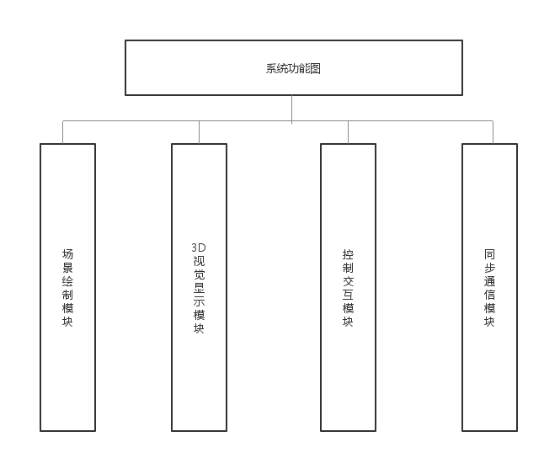
图3.8.1 系统功能模块图
- 城市火灾模拟模块：本系统使用OpenGL固定管线绘制虚拟场景的简单内容，比如城市中的楼房，仓库等建筑，并通过坐标变换实现城市多楼房的绘制；对于无人机、小车以及火灾模型的绘制，通过读取相应的obj对象，将其绘制点的信息保存，然后通过Opengl绘制出来，并进行纹理贴图。
- 3D场景显示模块：将绘制的图像进行畸变处理，以及一些位置信息的变化，使得两个眼睛看到的图像有细微的区别，从而产生立体的感觉。本系统将所有场景的绘制动作放在overHmd_BeginFrame(hmd,0)与overHmd_EndFrame(hmd,pose,&fb_ovr_tex[0])之间,pose为头盔采集到的位置信息，fb_ovr_tex[0]中存放着绘制好的一帧FBO。
- 控制救援模块：接入Logitech G29 SDK，并通过在G29的可编程按键上设置无人机的控制方式，实现对场景元素的控制，推演人员可以在虚拟的场景中体验真实的驾驶感觉。
- 虚拟头盔端与服务端交互模块：服务端是该模拟现场的全景，并设置了该场景镜头的拉伸、旋转以及俯仰方式，便于参观人员从多个角度实时的观察推演实况。虚拟头盔端的数据通过TCP协议传输至服务端，服务端接收后对数据进行封装处理，再送至car、wrj对象，在场景的下一帧显示中改变其位置坐标。

系统开发工作重点
总结起来，本项目的开发工作重点主要有：
- 使用C+OpenGL实现虚拟场景的构造；
- 使用纹理贴图技术实现虚拟场景真实显示；
- 使用Rift SDK显示3D虚拟场景并跟踪用户头部；
- 使用Socket网络编程实现虚拟端与服务器端的数据信息同步；
- 使用Logitech SDK实现场景中小车的移动控制；

场景模型的OOP设计
本系统构建的城市场景中，需要绘制的场景模型比较多，比如楼房、仓库、无人机、无人车、火灾、天空盒等。因此，本系统在绘制各个场景模型时，对各个元素的绘制进行对象化编程，对外提供一组API进行模型绘制方法的调用。采用面向对象思想设计的结构，可读性高，由于继承的存在，即使改变需求，那么维护也只是在局部模块，所以维护起来是非常方便和较低成本的。
采用面向对象的设计方式来绘制场景的各个模型有以下好处：
- 质量高：在设计时，可重用现有的，在以前的项目的领域中已被测试过的类使系统满足业务需求并具有较高的质量。
- 效率高：在软件开发时，根据设计的需要对现实世界的事物进行抽象，产生类。使用这样的方法解决问题，接近于日常生活和自然的思考方式，势必提高软件开发的效率和质量。
- 易扩展：由于继承、封装、多态的特性，自然设计出高内聚、低耦合的系统结构，使得系统更灵活、更容易扩展，而且成本较低。

天空盒的类结构
将天空盒设计成SkyBox类结构，图3.8.1是SkyBox的类图结构。
SkyBox
-lastX : GLfloat = 400
-lastY : GLfloat = 300
-screenWidth : GLuint = 1920
-screenHeight : GLuint = 1080
-skyboxVAO : GLuint
-skyboxVBO : GLuint
-skyShader : GLuint
-camer : Camera*
-faces : vector<const char*>
-cubemapTexture : GLuint
+rederSky(void) : void
-loadCubemap(vector<const char*>) : GLuint
-initShader(void) : void
图3.8.1 SkyBox的类图结构
其中：
lastX，lastY分别代表………………
screenWidth，screenHeight代表屏幕宽度和高度，本系统中使用的都是1920*1080分辨率的显示器，因此默认的初始值设置为1920和1080.
skyboxVAO，skyboxVBO分别代表………………
skyShader代表………………
faces属性表示用于存储天空盒6个平面的纹理对象

initShader()用于初始化Shader着色器。
loadCubemap(vector<const char*>)通过传入的天空盒平面的纹理对象来生成天空盒的纹理Id。
renderSky（void）被调用于绘制天空盒。

无人机的类结构
WRJ
-airPlane : AirPlane*
-wrjZztai : Glint
-wrjX : GLfloat
-wrjY : GLfloat
-wrjZ : GLfloat
-initWRJ() : void
+drawWRJ(GLfloat, GLfloat, GLfloat) : void

图3.8.2为无人机AirPlane的类图。
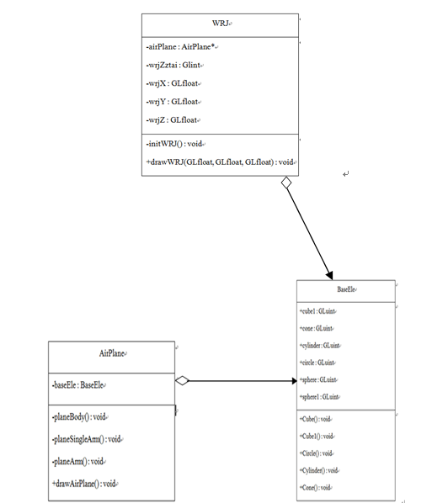
图3.8.2 无人机的类图结构

其中，baseEle类描述了绘制无人机的元操作：
cube1、cone、cylinder、circle、sphere、sphere1分别代表用于保存各个元绘制操作的显示列表的索引值。
Cube（）表示绘制一个正方体；
Cube1()代表采用GL_QUAD_STRIP的方式绘制一个单位正方体；
Circle()代表使用GL_TRIANGLE_FAN的方式绘制一个圆面；
Cylinder()表示使用GL_QUAD_STRIP的方式绘制一个圆柱，并对其进行颜色渲染。
Cone()表示使用GL_QUAD_STRIP的方式绘制一个圆锥操作。
AirPlane类中则提供了公有API接口调用baseEle中的显示列表来绘制无人机的部分组件：
planeBody()作为AirPlane类的私有接口，通过调用baseEle对象中的sphere1显示列表索引完成大主仓的绘制，调用baseEle对象的cylinder显示列表索引完成小仓的绘制，调用baseEle对象的cube1显示列表索引完成吊舱和底部摄像机模型的绘制工作。
planeSingleArm ()作为AirPlane类的私有接口，调用baseEle对象中的cylinder显示列表索引完成粗臂、次粗臂以及细臂的绘制，调用baseEle对象中的sphere显示列表索引完成飞行翼底座小圆球的绘制，并通过进行glScale()操作完成旋转翼的绘制工作。
planeArm ()作为AirPlane类的私有接口，通过glRotatef()操作完成八个无人机臂的绘制工作。
drawAirPlane()作为AirPlane类的公有API，通过调用该方法，内部再调用绘制机体、无人机臂私有接口来完成无人机模型的绘制。
WRJ类通过包装AirPlane类，完成无人机模型的绘制以及飞行状态的保存：
airplane被封装在WRJ类中，通过调用airplane对象的方法完成绘制。
wrjX,wrjY,wrjZ分别记录无人机在场景中飞行时的（x,y,z）坐标
wrjZztai记录无人机飞行时的状态，比如向左飞行时，机身向左倾斜。
InitWRJ（）对坐标以及wrjZztai进行初始化，并创建airplane对象。
drawWRJ(x,y,z)则调用airplane->drawAirPlane()方法进行绘制，通过glScalef(x,y,z)改变无人机绘制时的模型尺寸。

无人车的类结构
图3.8.3是无人车设计的类图结构。
Car
-carAngle ： GLFloat
-v_num : int;
-f_num : int;
-vt_num : int;
-fvArr : int**
-ftArr : int **
-vArr : double**
-vtArr : double**
-texture[10] ：GLuint
-carX,-carY,carZ : GLfloat
-carRadius : GLfloat
-carWidth : GLfloat
-carHeight : GLfloat
carSpeed,carBrake : GLfloat
-loadTexture() : int
-readCarObj(string& strSTLName) : int
-DrawCar (): void
+drawCar(GLfloat x,GLfloat y,GLfloat z) : void
图3.8.3 无人车的类图结构
在设计的类图结构中：
v_num,f_num分别记录了绘制无人车时的点和面的数量
vt_num记录了纹理坐标的数量
fvArr、ftArr分别存储了顶点坐标和纹理坐标的索引
vArr、vtArr分别存储顶点坐标和纹理坐标
texture[10]存储了纹理的索引号
carX,carY,carZ分别记录小车在场景中移动的X,Y,Z坐标
carRadius用于碰撞检测时小车的圆形检测属性。
carHeight，carWidth保存绘制小车模型的高和宽
loadTextures()作为Car的私有接口，从路径中加载小车的图像，并转换成纹理
readCarObj(string& strSTLName)作为Car的私有接口，通过给定的.obj文件，读取car的数据点，保存到对应的数组中。
DrawCar ()作为Car的私有接口，完成无人车的模型绘制以及纹理贴图
drawCar()作为Car的公有API，其内部调用DrawCar()等方法完成小车的绘制，以及移动状态的保存和模型缩放等工作。

仓库的类结构
图3.8.4为仓库的类组织结构。
StoreRoom
-floorTexture : GLuint
-biaoyuFrontTexture : GLuint
-frontWindowTexture : GLuint
-backWindowTexture : GLuint
-backInsideTexture : GLuint
-topInsideTexture : GLuint
-loadTexture(GLchar* path,GLboolean alpha) : GLuint
-initStoreRoom() : void
+drawStoreRoom(GLfloat x,GLfloat y,GLfloat z) : void
图3.8.4 StoreRoom的类图结构
其中，floorTexture、biaoyuFrontTexture、frontWindowTexture、backWindowTexture、backInsideTexture、topInsideTexture分别用于保存绑定的地板、标语、前窗、后窗、后墙面和仓库顶的纹理对象。
loadTexture()作为StoreRoom类的私有接口，用于从指定的path中加载图像到storeRoom的对应属性中，其中alpha表示是否是普通纹理。
initStoreRoom()作为StoreRoom类的私有接口，调用loadTexture(GLchar* path,GLboolean alpha)加载仓库模型使用的纹理到storeRoom的对应属性中。
drawStoreRoom()作为Block类的公有API，负责材质的设置以及仓库的整体绘制。

城市建筑的类结构
Block
-buildingSurfaceTexture1 : GLuint
-buildingSurfaceTexture2 : GLuint
-buildingSurfaceTexture3 : GLuint
-loadTexture(GLchar* path,GLboolean alpha): GLuint
-initBlock() : void
-drawBuilding(GLfloat xGlfloat y,GLfloat z,Glint textureType) : void
+drawBlock() : void
图3.8.5 城市周围建筑的类图结构
buildingSurfaceTexture1、buildingSurfaceTexture2和buildingSurfaceTexture3属性用于保存建筑的纹理贴图对象。
loadTexture(GLchar* path,GLboolean alpha)作为Block类的私有接口，用于在指定的path中加载纹理到类的对应属性中，其中alpha表示是否是普通纹理。
initBlock()作为Block类的私有接口，负责做Block类的初始化工作，并调用loadTexture(GLchar* path,GLboolean alpha)来进行纹理的加载和保存。
drawBuilding(GLfloat xGlfloat y,GLfloat z,Glint textureType) 作为Block类的私有接口，负责一个建筑的绘制工作，并进行相应的纹理贴图。
drawBlock()作为Block类的公有API接口，负责绘制一组不同样式的城市建筑，本系统中暂选择三种不同样式的城市楼房。

虚拟场景的设计与实现

虚拟场景的设计
本系统中需要绘制服务端和虚拟头盔端的虚拟场景，虚拟头盔端的场景进行以下设计：
绘制在一个天空盒内部，城市的四周是三种不同样式的建筑，以及一些道路和公共设施，如篮球场，足球场等等；
城市的中心是一个模拟应急推演所设计的事发仓库，在仓库内部绘制了模拟事故发生的火灾；
在道路以及城市上空，我们绘制了用于实时观测火灾实况的无人机以及救援小车，虚拟头盔端拥有小车和无人机视角。
服务器端的虚拟场景进行以下设计：
绘制在一个天空盒内部，城市的四周是三种不同样式的建筑，以及一些道路和公共设施，如篮球场，足球场等，模型大小和位置坐标与虚拟头盔端保持一致。
城市的中心是一个模拟应急推演所设计的事发仓库，在仓库内部绘制了模拟事故发生的火灾，模型大小和位置坐标与虚拟头盔端保持一致。
在道路以及城市上空，我们绘制了用于实时观测火灾实况的无人机以及救援小车，当火灾发生时，两者通过信息传输配合进行应急推演，模型大小与虚拟头盔端保持一致。服务端通过通信协议接收虚拟头盔端传来的位置信息，实时更新场景中无人机和小车的位置信息，以城市全景的角度观看应急推演进度。

虚拟场景的实现
本系统虚拟场景的实现是通过OpenGL可编程管线和固定管线混合编程实现的。
固定渲染管线就是只可配置（configurable）的管线，实现不同效果就好像在电路中打开不同的开关，例如texture stage的设置就是最复杂的部分，而stage数量非常有限，想做各种效果及它们的组合，就像是一个智力游戏般。
可编程渲染管线把很多部分从可配置改为可编程（programmable），各种效果及他们的组合可以通过一般编程的方式实现，自由度高得多，而且不需那么伤脑筋。最通常的应用就是自行实现光照和材质，可用上各种光照和反射模型，也可把一些运算放在顶点上算，一些运算放在像素上算。
由于同一个系统中的可编程管线和固定管线拥有各自独立的坐标系，因此，在混合使用时，需要使得两个坐标系在世界坐标系中统一起来。我们使用如下函数和数组存储当前固定管线的view矩阵数据和projection矩阵数据。
GLfloat modelViewMat[16];
glGetFloatv(GL_MODELVIEW_MATRIX, modelViewMat);
GLfloat projectMat[16];
glGetFloatv(GL_PROJECTION_MATRIX, projectMat);
有了这两个矩阵的数据，再将它们作为uniform变量，传入到顶点着色器中，通过矩阵相乘：gl_Position = projection * view * model * vec4(position, 1.0f); 即可将两者的坐标统一起来。

城市建筑的设计与实现
本系统构建了三种不同样式的建筑， loadTexture(String path,Boolean alpha)方法首先分配一个纹理ID，然后调用SOIL.lib库的API接口SOIL_load_image(path, &width, &height, 0, alpha ? SOIL_LOAD_RGBA : SOIL_LOAD_RGB)对path路径下的图像进行加载，生成普通纹理并进行纹理绑定。最后设置纹理过滤参数，使用GL_NEAREST对最接近当前多边形的解析度的两个层级贴图进行采样,然后用这两个值进行线性插值。
纹理加载完成后，使用drawBuilding（GLfloat x,GLfloat y,GLfloat z，GLint textureType）进行一个城市建筑的绘制工作。
OpenGL 用材料对光的红、绿、蓝三原色的反射率来近似定义材料的颜色。像光源一样，材料颜色也分成环境、漫反射和镜面反射成分，它们决定了材料对环境光、漫反射光和镜面反射光的反射程度。OpenGL的光照方程式仅仅是一种模拟，但它在大部分情况下还是不错的，并且计算速度较快。在进行光照计算时，材料对环境光的反射率与每个进入光源的环境光结合。对环境光与漫反射光的反射程度决定了材料的颜色，并且它们很相似。对镜面反射光的反射率通常是白色或灰色（即对镜面反射光中红、绿、蓝的反射率相同）。镜面反射高光最亮的地方将变成具有光源镜面光强度的颜色。例如一个光亮的红色塑料球，球的大部分表现为红色，光亮的高光将是白色的。材质的颜色与光源的颜色有些不同。图3.9.1给出了设置材质属性的部分代码：
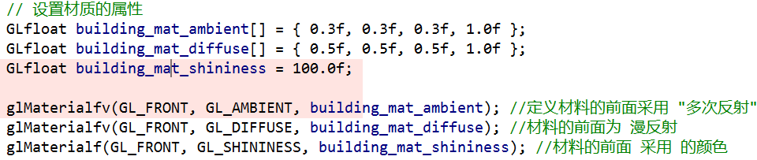
图3.9.1 城市建筑的材质属性
然后通过传入的textureType类型绑定对应的纹理ID进行建筑的绘制，建筑的每一个面采用GL_QUADS的绘制方式进行纹理渲染，绘制出大楼的正面、右侧面、后面、左侧面、上顶面以及下底面，并将绘制一个建筑的操作封装为接口drawBuilding(x,y,z,textureType)，最后调用drawBlock（x,y,z）绘制三种不同样式的城市建筑，图3.9.2为绘制三种样式建筑的代码。
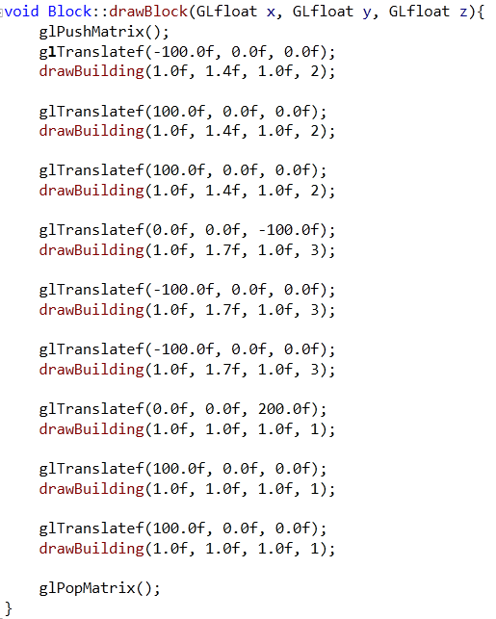
图3.9.2 城市场景中的建筑绘制

勘察车的设计与实现
无人车三维模型数据文件格式是.obj格式，该数据格式的每一行数据都有一个标识：
v：表示顶点坐标；
vt：表示纹理坐标；
vn：表示法向量；
f：表示面的索引。f后所跟的数值分别表示这个面的顶点坐标索引、纹理坐标索引、法向量索引。
储存这些数据时为了节省空间，需要分别知道顶点坐标、纹理坐标以及面的数量（无人车的绘制不需要法线量信息），因此，需要先对各个标识进行计数。
计数完成之后，生成四个数组，分别用来存储顶点坐标索引，纹理坐标索引，顶点坐标、纹理坐标。由于每一个坐标值和索引都有三个数值表示，所以生成的数组是二维数组。
读取无人车三维模型数据采用的方法为：依次读取.obj文件里的每一行数据，然后识别这一行数据里的标识信息，如果标识信息是v，则将其后数据读入到存储顶点坐标的数组中；如果标识信息是vt，则将其后数据读入到存储纹理坐标的数组中；如果标识信息是f，则需要将f后面所跟的三个分量中的第一个数值读取到存储顶点坐标索引的数组中，将f后面所跟的三个分量中的第二个数值读取到存储纹理坐标索引的数组中，无人车的绘制之前还需要加载车顶、车轮、车尾等十张纹理贴图。
由于无人车三维模型数据的分布是有规律的（如车头盖为面的0-157的索引，车轴为面的158-217的索引，车的右侧为面的218-447的索引等），因此对该绘制带来了极大的方便，图3.9.1给出了绘制勘察车车头盖的部分代码。
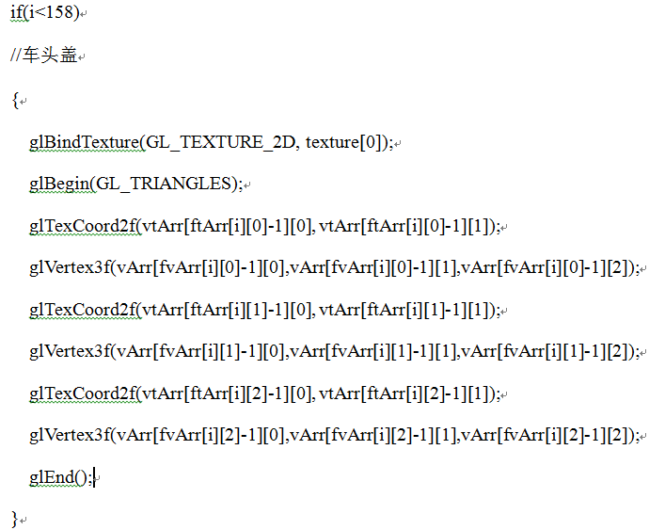
图3.9.3 绘制勘察车的车头盖以及纹理代码

最后，将每一张纹理贴图与无人车相应部位数据进行映射，就完成了无人车的绘制。图3.9.2为城市场景中绘制的无人车模型。
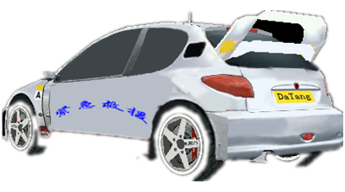
图3.9.4 城市场景中的勘察车模型

无人机的设计与实现
在无人机模型的绘制中，本系统采用先构建基础模型，然后进行基础模型的平移、旋转、缩放的方法来绘制无人机，这里的基础模型是指正方体、圆面、圆柱、圆锥以及球体等绘制无人机模型需要使用的元素。
由于圆柱以及圆锥的绘制都需要圆面这个基础模型，因此给出绘制圆面的操作步骤。本系统中采用扇形连续填充三角形串的方式来绘制一个圆面，将圆等分为60份，使用首尾相接的三角形进行拼接而成，图3.9.5是绘制圆面的部分代码。
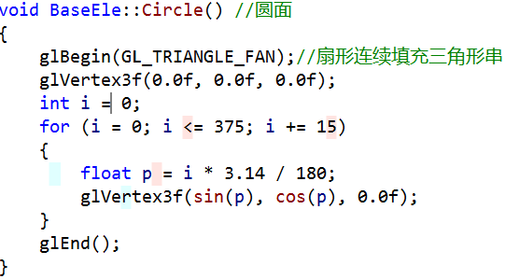
图3.9.5 基础模型圆面的绘制
此外，考虑到绘制基础模型时多次执行了重复的工作，导致CPU资源浪费和运行速度的下降。使用显示列表可以较好的解决上述两个问题。在编写程序时，遇到重复的工作，我们往往是将重复的工作编写为函数，在需要的地方调用它。类似的，在编写OpenGL程序时，遇到重复的工作，可以创建一个显示列表，把重复的工作装入其中，并在需要的地方调用这个显示列表。图3.9.6表示将cube1基础模型的绘制添加到显示列表。
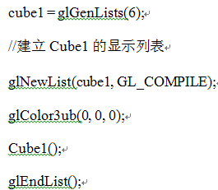
图3.9.6 cube1()添加到显示列表
基础模型构建完成之后，AirPlane类提供三个方法进行无人机的绘制：planeBody()、planeSingleArm()、planeArm()。
AirPlane::planeBody()主要完成无人机机体的绘制工作，其中包括大主仓、小仓、吊舱以及无人机地步摄像机的绘制，每一个组件的绘制都是调用绘制的基础模型，再进行opengGL的缩放操作来完成。例如，在绘制大主仓时，首先进行压栈操作，目的是该部分的缩放等操作不影响后面其他补位的绘制，再使用glColor3ub(176, 176, 176)为大主仓上色，然后将Y坐标压缩至原来的一半，调用显示列表glCallList(baseele.sphere1)完成了大主仓的绘制，最后恢复视图模型矩阵。
AirPlane::planeSingleArm()实现无人机单条飞行臂的绘制工作，设置静态变量roteAngle记录无人机螺旋桨的旋转角度，并在每次调用时将其自增20来模拟无人机的飞行状态。飞行臂的绘制包括粗臂、次粗臂、细臂、旋转翼部分。图3.9.7是无人机旋转翼的绘制代码。
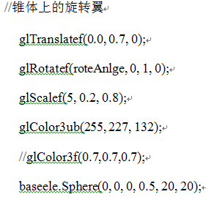
图3.9.7 无人机旋转翼的绘制
AirPlane::planeArm()完成无人机所有飞行臂的绘制工作，包括前臂、后臂、左臂、右臂、左前臂、左后臂、右前臂以及右后臂。每一个臂的绘制均是进行坐标系的旋转之后，再调用planeSingleArm()完成。图3.9.8是城市场景中的无人机模型。
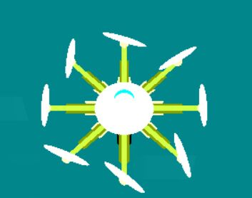
图3.9.8 城市场景中的无人机模型

模拟火灾的设计与实现
（这部分当时是张天弄的，张天帮忙写一下）

事故仓库的设计与实现
本系统在城市的中心构建了一个事发仓库， loadTexture(String path,Boolean alpha)方法首先分配一个纹理ID，然后调用SOIL.lib库的API接口SOIL_load_image(path, &width, &height, 0, alpha ? SOIL_LOAD_RGBA : SOIL_LOAD_RGB)对path路径下的图像进行加载，生成普通纹理并进行纹理绑定。最后设置纹理过滤参数，使用GL_NEAREST对最接近当前多边形的解析度的两个层级贴图进行采样,然后用这两个值进行线性插值。
纹理加载完成后，使用drawStoreroom(GLfloat x, GLfloat y, GLfloat z)进行事故仓库的绘制工作，其中x,y,z参数设置事发仓库的缩放大小，在设置完材质的属性后，进行仓库每一个面的绘制以及相应纹理的映射，由于仓库内外纹理不同，因此需要绘制朝外和朝里两个墙面。
图3.9.9为绘制仓库正面的朝外和朝里部分代码。
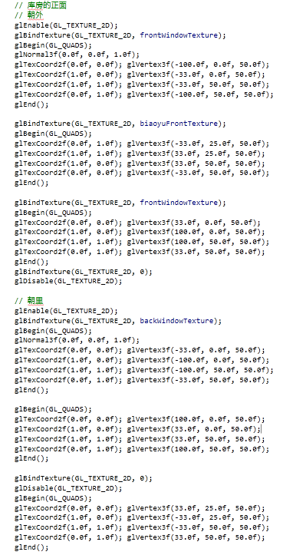
图3.9.9 仓库正面的朝外和朝里绘制代码
在绘制完成之后，通过调用StoreRoom类的drawStoreroom(GLfloat x, GLfloat y, GLfloat z)在场景中进行显示。图3.9.10为模拟城市中的事故仓库模型。

图 3.9.10 城市中的事故仓库模型

HMD显示3D场景与用户头部跟踪的设计与实现

HMD显示3D场景的设计与实现
HMD显示3D场景跟单纯使用OpenGL绘制图形不同，它需要将绘制好的每帧图像进行畸变处理，以及一些位置信息的变化，以使得两个眼睛看到的图像有细微的区别，从而产生立体的感觉。
针对本系统，直接使用Oculus Rift DK2提供的SDK即可。具体方法为：将所有场景的绘制动作放在ovrHmd_BeginFrame(hmd, 0); 与ovrHmd_EndFrame(hmd, pose, &fb_ovr_tex[0].Texture);之间。其中，hmd代表头盔设备的运行环境，pose为头盔采集到的位置信息，fb_ovr_tex[0]中存放着绘制好的一帧FBO。
由于SDK接口的特殊要求，本系统顶点信息的传递通过VAO存储并传递给顶点着色器，绘制的每帧画面存储在FBO中，并在最后提交给ovrHmd_EndFrame();函数做后续畸变、视差等处理。

用户头部跟踪的设计与实现
本系统所使用的HMD设备内置有加速计和陀螺仪，可以通过SDK中提供的函数读取出这两个仪器的数值。
可以通过ovrHmd_GetHmdPosePerEye(hmd, eye);函数来获得当前的用户头部位置信息。此函数返回一个ovrPosef结构体，此结构体定义如下：
Typedef struct ovrPosef_{
ovrQuatf Orientation;
ovrVector3f Position;
}ovrPosef;
其中ovrQuatf结构体定义如下：
typedef struct ovrQuatf_{
float x, y, z, w;
} ovrQuatf;
此结构体中的x,y,z值表示了当前旋转值在三个坐标轴上的分量，每个值的范围是[-1,1]，此信息主要表示用户头部的转动。
typedef struct ovrVector3f_
{
float x, y, z;
} ovrVector3f;
此结构体表示了用户在虚拟空间中的位置坐标，此虚拟空间是由配套的摄像头检测HMD设备创建而出。比如，用户在现实中向不同的方向移动，那么在虚拟场景中的人也会向相同的方向移动。
上面提到，头部转动信息在各轴上的取值范围为[-1,1]，这并不是我们常用的角度值，因此，我们在编程过程中，需要先将[-1,1]映射到一个具体的方向向量上。
通过函数quat_to_matrix(&pose[eye].Orientation.x, rot_mat); 即可实现。
此函数定义如下：
void RiftScene::quat_to_matrix(const float *quat, float *mat){
mat[0] = 1.0 - 2.0 * quat[1] * quat[1] - 2.0 * quat[2] * quat[2];
mat[4] = 2.0 * quat[0] * quat[1] + 2.0 * quat[3] * quat[2];
mat[8] = 2.0 * quat[2] * quat[0] - 2.0 * quat[3] * quat[1];
mat[12] = 0.0f;

mat[1] = 2.0 * quat[0] * quat[1] - 2.0 * quat[3] * quat[2];
mat[5] = 1.0 - 2.0 * quat[0] * quat[0] - 2.0 * quat[2] * quat[2];
mat[9] = 2.0 * quat[1] * quat[2] + 2.0 * quat[3] * quat[0];
mat[13] = 0.0f;

mat[2] = 2.0 * quat[2] * quat[0] + 2.0 * quat[3] * quat[1];
mat[6] = 2.0 * quat[1] * quat[2] - 2.0 * quat[3] * quat[0];
mat[10] = 1.0 - 2.0 * quat[0] * quat[0] - 2.0 * quat[1] * quat[1];
mat[14] = 0.0f;

mat[3] = mat[7] = mat[11] = 0.0f;
mat[15] = 1.0f;
}
OpenGL在绘制虚拟场景的过程中需要通过两个矩阵来定位在屏幕中显示的场景内容。一个是view矩阵，一个是model矩阵。View矩阵表示一个摄像机的位置以及当前正方向，只有在摄像机正前方一定锥形视野范围内的内容才可以被显示在屏幕上。而上面提到的函数，正是将头部信息转换为了一个可以被OpenGL直接使用的view矩阵。

交互控制的实现

G29使用简介

罗技游戏方向盘SDK能应用在控制游戏诸如各种类型的游戏控制器（USB/游戏端口轮/游戏杆/游戏垫，力回馈启用与否）。通过使用方向盘SDK你可以确保所有的轮子和操纵杆的功能将发挥完美。没有比在一场游戏中方向盘或摇杆的力反馈不同而导致用户受挫和产品遭到退货更严重的情况了，请注意只有在安装了罗技游戏软件后，SDK才将正常工作。
罗技游戏方向盘SDK可以在以下平台上使用：
Windows XP SP2（32位和64位）
Windows Vista (32-bit and 64-bit)
Windows 7 (32-bit and 64-bit)
Windows 8 (32-bit and 64-bit)

SDK的接入使用
- 根据电脑的类型，以及系统平台的差异选择不同的罗技游戏软件驱动，本项目使用操作系统平台为Windows 8.1 专业版 64位（DirectX 11），因此选择的版本为Logitech Gaming Software for Win 64位 8.83.85，进行下载并安装，下载地址为http://support.logitech.com.cn/zh_cn/software/lgs。
- 安装完成Gaming Software之后，连接方向盘至PC端，若方向进行自转的反馈检测，说明安装成功。
- 应用程序可以包括LogitechSteeringWheel.h并链接到LogitechSteeringWheel.lib的。安装文件夹中的DLL需要是相同的主可执行文件，或者需要在该系统环境中的路径的一部分。
- 配置完成后，调用LogiSteeringInitializeWithWindow（true,hWnd）,传入当前活动窗口的句柄来初始化G29，它会试图获得你的应用程序/游戏主窗口句柄。它可能会失败，因为当你调用该函数时的主窗口可能不会在最前面的界面，如果LogiSteeringInitializeWithWindow（）返回false，初始化将会接受任何尝试下一个LogiUpdate（）函数的调用。当窗口在最前界面时和SDK可以初始化，LogiUpdate（）将返回true。
- 初始化成功后，在定时器处理函数中捕获方向盘的数据信息，并回传至小车，通过坐标变换改变小车的位置，再通过网络传输至服务端，保证数据同步。

G29控制无人车及无人机的移动
本系统中将CAR_MAX_SPEED设置为1，CAR_MAX_BRAKE设置为1，CAR_MAX_ANGLE设置为180°，在定时器回调函数VOID CALLBACK onTimerCallback(HWND hwnd, UINT uMsg, UINT idEvent, DWORD dwTime)中获取Logitech G29的方向参数，图3.11.1是获取G29参数的部分代码。
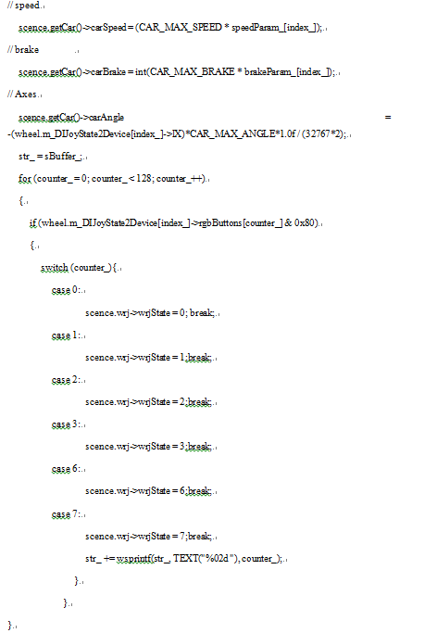
图3.11.1 G29获取控制参数
获取的控制参数carSpeed,carBrake,carAngle以及wrjState被放入对应的参数中。
其中，G29方向盘上的可编程按钮L2用于接收wrjState = 6，R2用于接收srjState=7，图3.11.2标识了控制无人机飞行的方向说明。
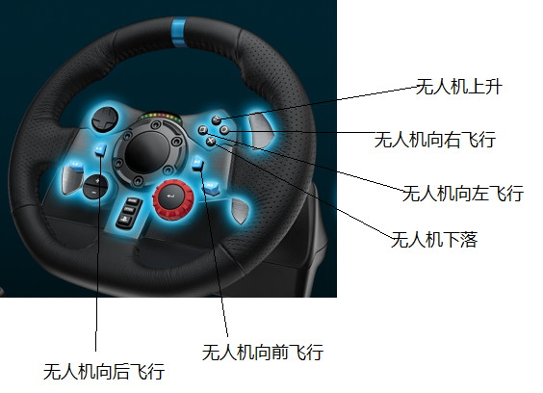
图3.11.2 无人机方向控制参数说明

多视角控制
在头盔虚拟端设置了无人机视角和勘察车的视角来观察事故实况和推演，其中：
F1代表无人机视角；
F2代表勘察车视角；
在全景服务端也设置了Camera进行场景的俯仰、拉伸和旋转，来多角度观看推演进展。其中：
W代表镜头的聚焦；
S代表镜头的拉伸；
- D代表镜头以事发仓库的旋转。
方向键上、下、左、右分别表示镜头俯仰和镜头的左右平移。

虚拟头盔端与服务端的同步通信
本系统开发了两个场景，虚拟头盔端作为客户端用于显示3D的虚拟应急推演场景，并在发生火灾等其他突发状况时可以切换无人机或者小车的视角，通过接入的G29方向盘模拟器控制小车以及无人机的移动，实施灾情勘察以及应急推演。
服务端用于显示应急推演系统的全景，并设置了镜头拉伸、旋转以及俯仰视角，使得我们可以从多角度、实时的观察推演情况并给予正确的指导。

TCP协议
在该系统中，需要保证虚拟头盔端传送至服务端的位置信息无差错且按序到达，否则会出现演练场景信息不同步的错误，因此我们采用TCP协议来进行数据传输。TCP具有以下的优点：
1．TCP提供以认可的方式显式地创建和终止连接。
2．TCP保证可靠的、顺序的（数据包以发送的顺序接收）以及不会重复的数据传输。
3．TCP处理流控制。
4．允许数据优先。
5．如果数据没有传送到，则TCP套接口返回一个出错状态条件。
6．TCP通过保持连续并将数据块分成更小的分片来处理大数据块。—无需程序员知道。
然而， TCP在转移数据时必须创建（并保持）一个连接。这个连接给通信进程增加了开销，让它比UDP速度要慢。因此，若配合5G技术带来的高带宽特性平台，那么使用TCP协议进行同步通信的传输时效会得到很大的提升。

双端通信过程
1）服务端使用TCP协议创建套接字，并绑定端口8888，在此端口上进行头盔虚拟端的连接到达，此过程在一个子线程中进行，完成对虚拟头盔端的连接轮询。
2）虚拟头盔端调用socket函数创建一个Socket，请求连接服务器。
3）连接成功后，使用G29对小车及无人机的控制数据通过Send()发送至服务端，在接收到数据后，封装到Position中，用于场景的同步显示。
4）当发生客户端断线时，子线程中的轮询函数将定时查看虚拟头盔端的连接状态，接入后再次进行数据同步。
5）虚拟头盔端正常退出，服务端不再接收位置数据，推演系统正常关闭。

图3.11.2.1表示本系统中服务端与虚拟头盔端的数据传输流程。
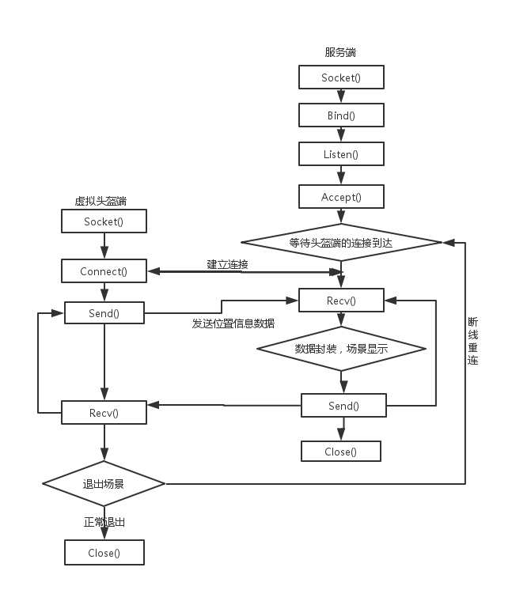

图3.11.2.1 虚拟头盔端与服务端数据通信流程图

应用层通信的数据传输实现
服务端应用层通信过程：
首先，服务端调用SenceServer::Init(const char* address,int port)根据传入的IP地址以及端口号进行WinSock的初始化以及绑定套接字操作，并在此port上进行监听。
在display()的场景显示方法中，首先调用memset(senceServer->getSendBuf(), 0, 64)将发送缓冲区清零，然后将勘察车以及无人机的状态放入发送缓冲区，在连接未断开的情况下发送数据，并接收客户端传来的回执信息“acknowledge”。图3.12.1是服务端向头盔虚拟端传送数据的代码片段。

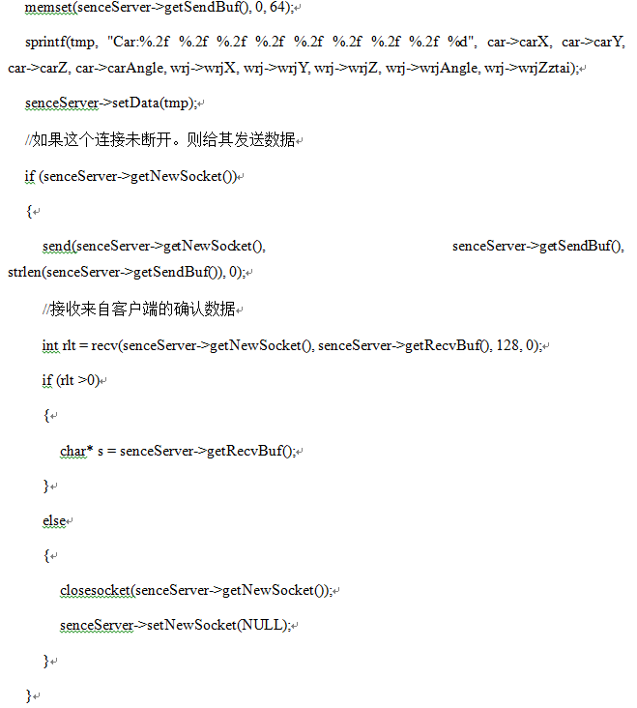
图3.12.1 服务端向头盔虚拟端传送数据
头盔虚拟端应用层通信过程：
客户端首先创建流式套接字，并使用TCP协议作为双方同步通信的传输协议，然后调用ScenceClient::ConnectServ(int port,const char* address)根据传入的IP地址和port端口号连接目标服务器。
在display()的场景显示方法中，判断此连接是否未断开，如果未断开，接收来自服务端的数据，服务端传送数据的格式为："Car:%.2f %.2f %.2f %.2f %.2f %.2f %.2f %.2f %d"，因此在客户端需要对应用层的数据进行获取并拆分，获取勘察车以及无人机的有效状态信息，接收完成后，向服务端发送告知已收到信息。图3.12.2是客户端接收服务端请求并拆分应用层数据的过程。
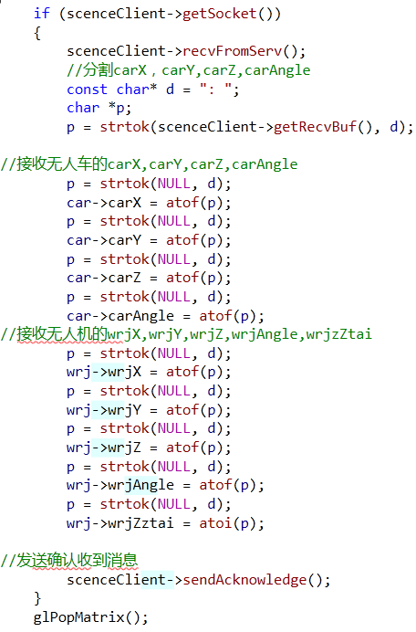
图3.12.2 客户端接收服务端应用层数据的过程

系统进度及大事记

系统进度、演示活动记录
（该部分由我来撰写）
1、2015年11月中旬，需求分析。甲方提出功能目标，我方与甲方充分沟通后给出一个初步方案。
2、2015年12月初，我方完成了一些关键技术的验证，甲方来西安对我方的进度进行了检查，并修正了部分功能目标和技术方案。
3、2015年12月中旬，我方到大唐移动，进行了系统演示，取得了不错的效果。
4、2016年3月中旬，完成方向盘模拟器的接入，增强了场景的真实感，功能稳定。

